بسم الله الرحمن الرحيم والصلاة والسلام علي اشرف المرسلين سيدنا محمد صلي الله عليه وسلم

**327- Application Planning**

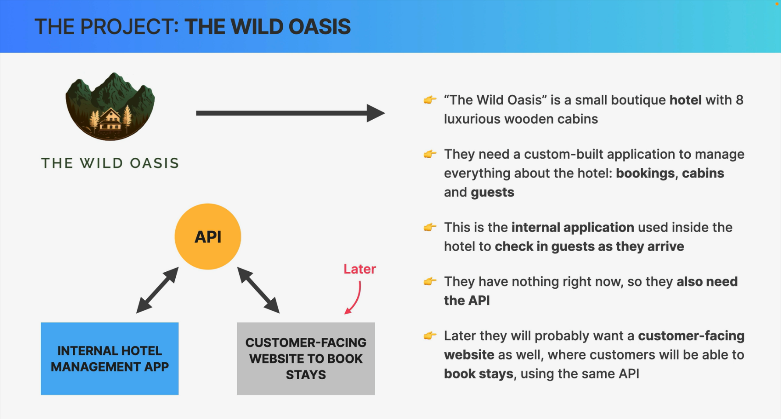أول حاجة محتاجين نعمل Plan للـ App بتاعنا

1. البروجكت بتاعي عبارة عن اوتيل صغير من 8 كباين فاخرين
2. محتاجين نعمل Custom app من خلاله نقدر نـ manage كل حاجة في الفندق دا من حيث الحجوزات   
   و الكباين و الزوار
3. الـ app دا هيكون داخل الفندق من خلاله نقدر نعمل check in للـ guests لما يجو
4. مفيش اي حاجة معاهم فاحنا هنبدأ من الصفر محتاجين نعمل API كـ Backend و Frontend
5. محتاجين interface من خلاله يقدر الـ Guest نفسه يتصفح ويحجز من خلاله ويشوف العروض وكل حاجة

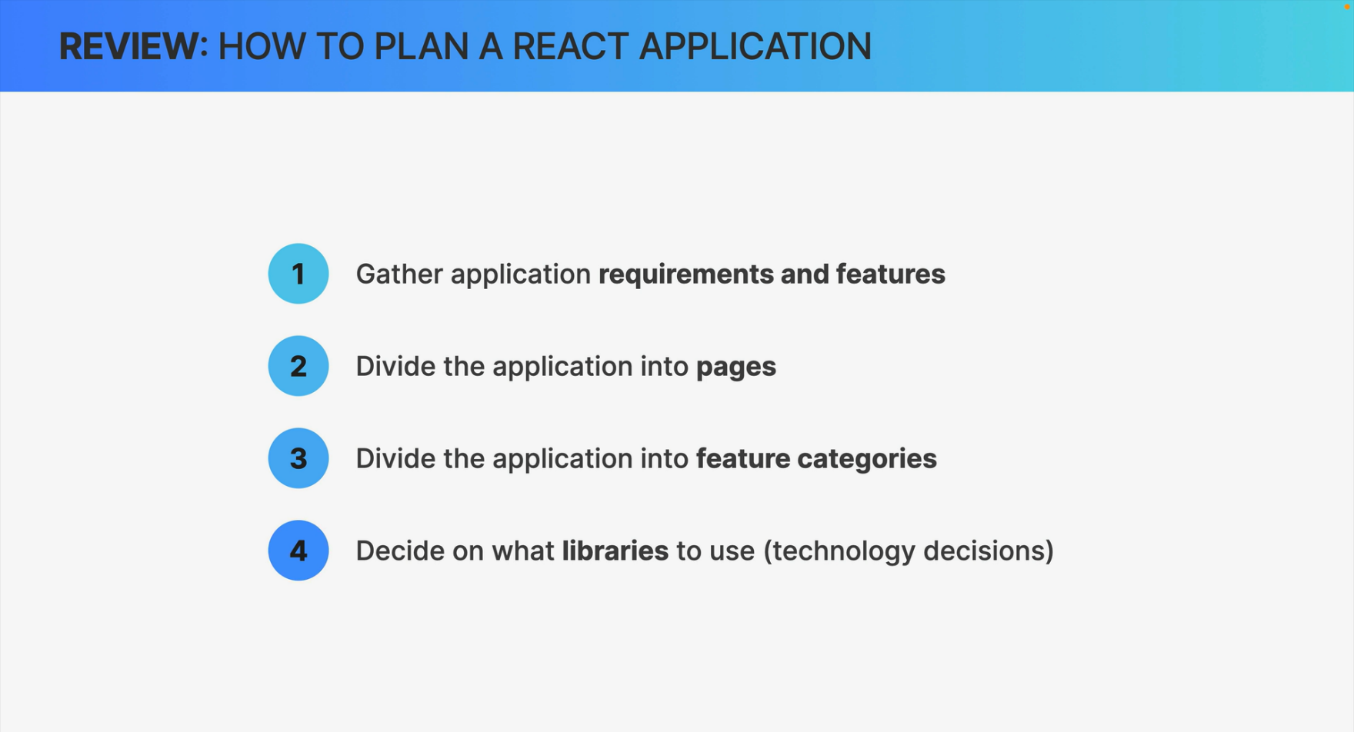

1. محتاج اجمع كل متطلبات الـ Business دا وكل الـ features بتاعته
2. محتاج اقسم الـ App بتاعي لـ Pages
3. محتاج اقسم الـ App بتاعي لـ features و Components
4. محتاج احدد الـ stack اللي همشي عليه عشان اعمل الـ app دا

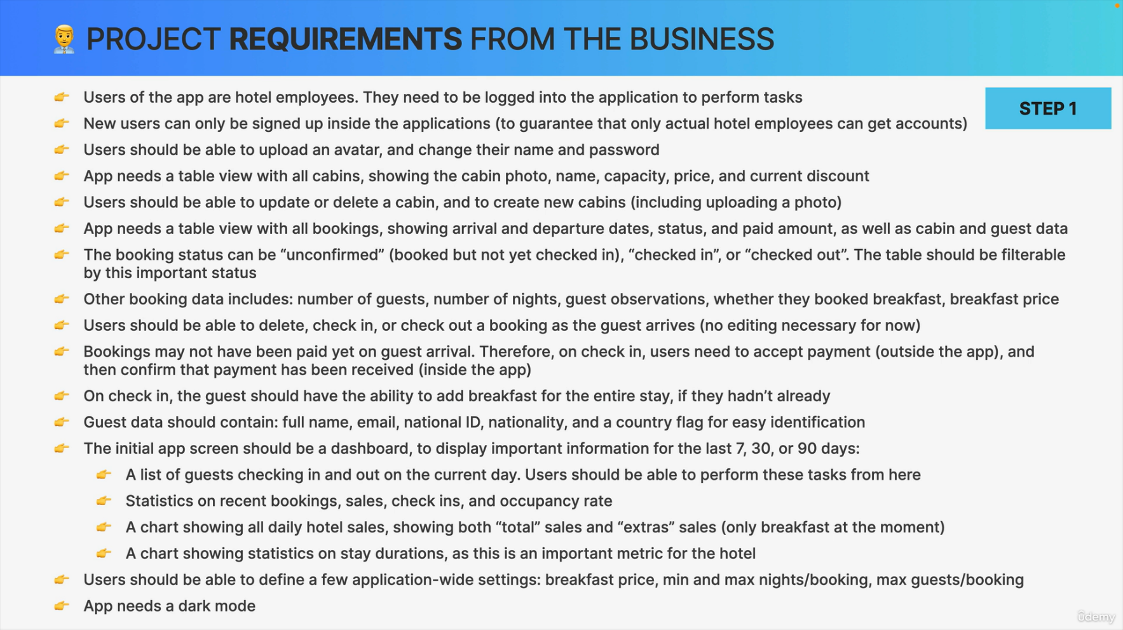بعد كدا تيجي دول أول Step واللي هي الـ Project Requirements

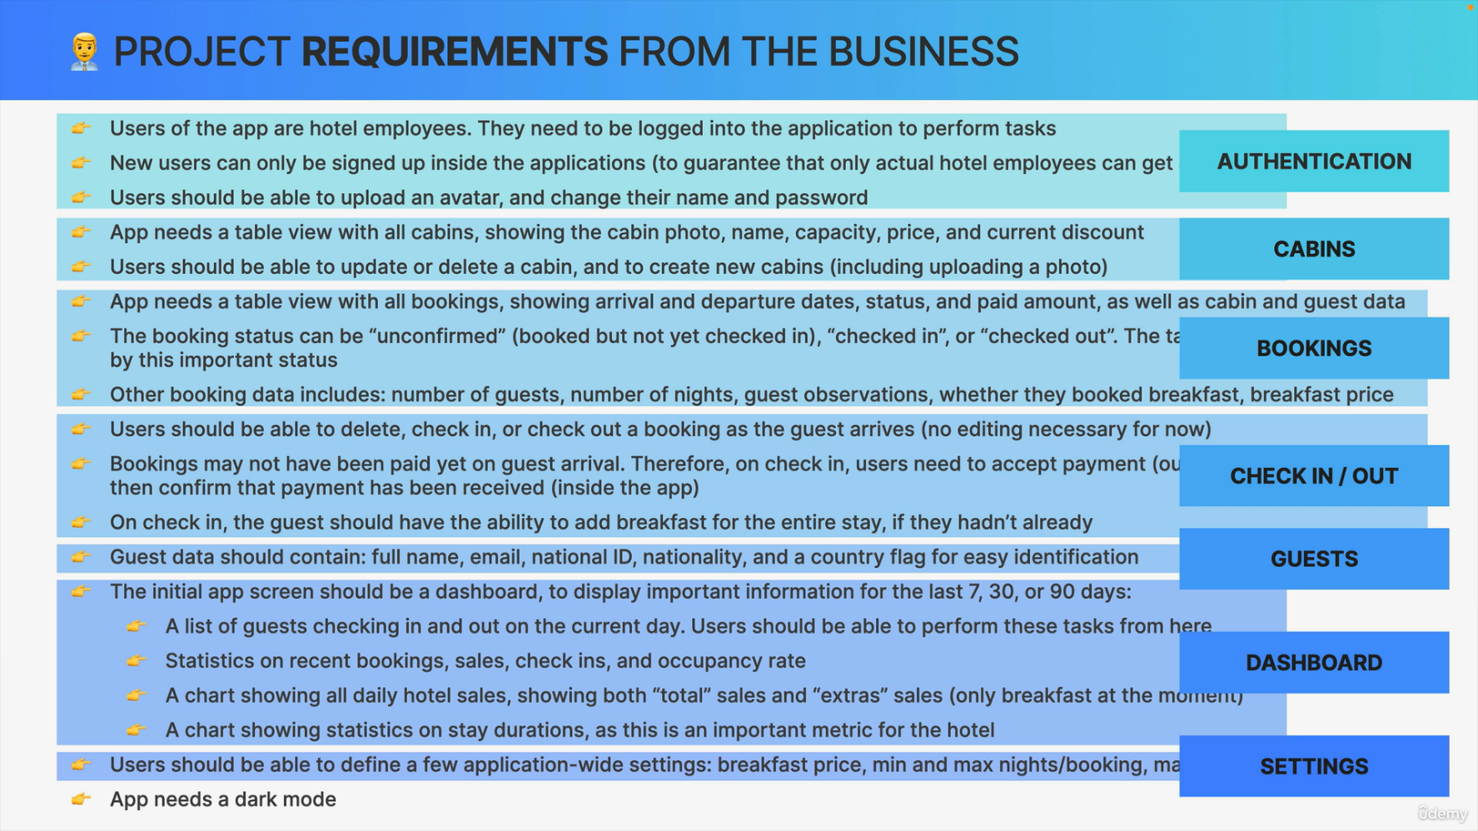

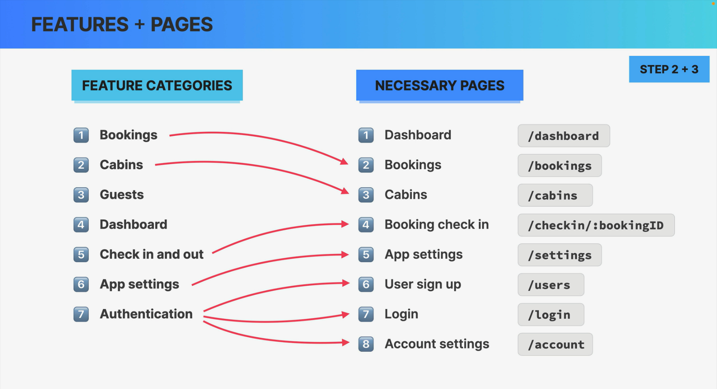الخطوة التانية والتالته وهي اني اقسم الـ App بتاعي لـ Features و Pages

هتلاحظ ان مفيش سهم للـ Guests هنا لانهم مش محتاجين صفحة لـ guests

كمان الـ Dashboard عشان مليانة Features كتيرة جدا فهناقشها في slide لوحدها

دلوقتي رابع خطوة اني اعرف ايه الـ stack اللي همشي عليه والتيكنولوجيز اللي هستخدمها لبناء هذا التطبيق

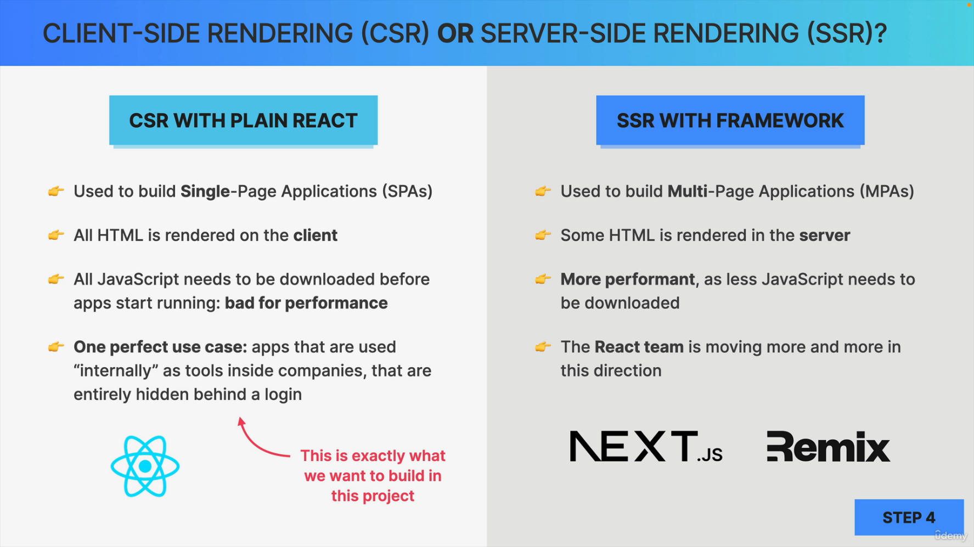بس يسبق دا خطوة حابب فيها افرق بين الـ Client Side Render(SCR) و بين الـ Server Side Render(SSR)

من مدة طويلة كان كل الـ React App بيحلصها Render بنسبة 100% علي الـ Client Side ولكن في السنوات الاخيرة مطورين React عملو عليها Framework الغرض منه ان الـ render يحصل علي الـ server side

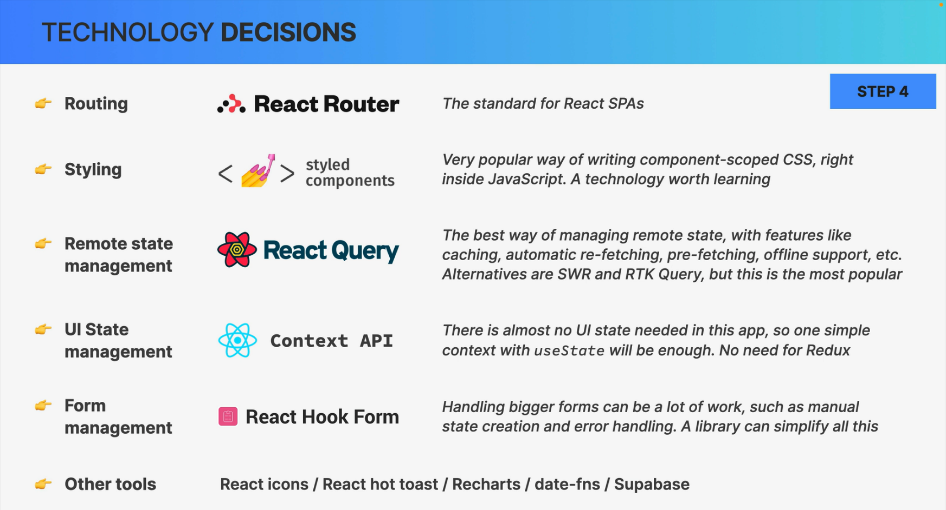رابع خطوة وهي تحديد الـ Stack بتاعي اللي هستخدم فيه كل التكنولجيز اللي هبني بيها التطبيق بتاعي

**330- Introduction to Styled Components**

npm i styled-components

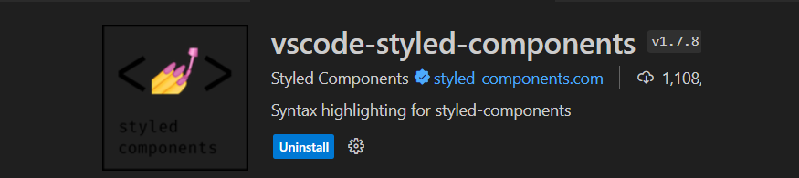

الاضافة دي بتعمل Auto Complete للـ css code اللي بكتبه في الـ components

import styled from "styled-components";

const H1 = styled.h1`

  color: red;

  font-size: 32px;

  font-weight: 600;

`;

const App = () => {

  return (

    <div>

    <H1>Hello World</H1>

    </div>

  );

};

export default App;

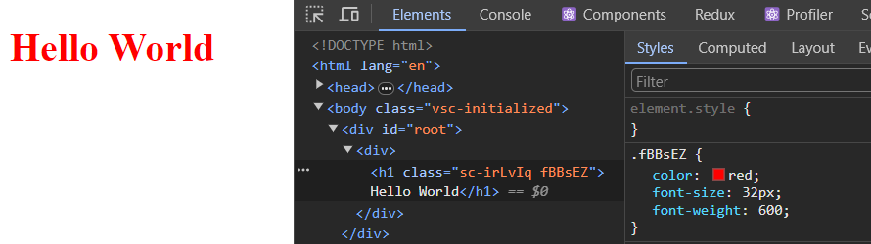

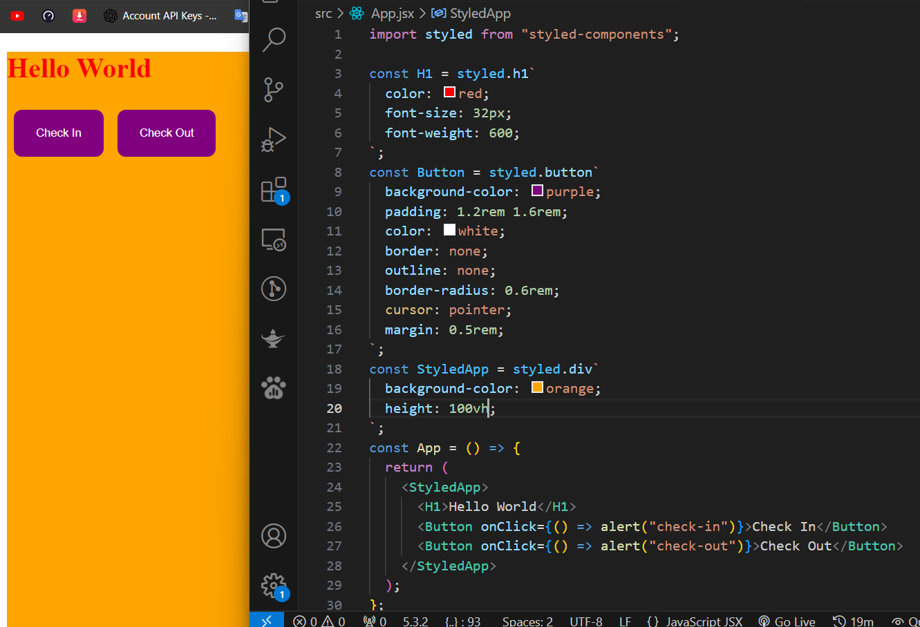

الـstyled Components بتسمحلي اني اعمل Reusable Components في مكان واحد

كل اللي محتاج اعمله انه بعد كلمة Styled أعرف بس نوع الـ HTML Element اللي انا محتاجة سواء كان   
button او div و h1 أو أو أو بس لازم اخزنهم في متغير يكون Capitalize عشان الـ Styled Components بترجعلي اصلا Component

بعد كدا انا محتاج اعمل Including لشوية Global styles في الـ Componts بتاعتي زي الـ css rests

**331- Global Styles With Styled Components**

دلوقتي لما يكون عندي ملف css فيه شوية ريسيت للعناصر وفيه متغيرات للكتير من الالوان انا محتاج اخليه Global ف الاستخدام لكل التطبيق بتاعي

بالتالي بعمل js file جديد وجواه هنشوف ايه اللي بيتم

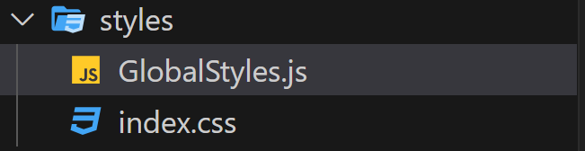

import { createGlobalStyle } from "styled-components";

const GlobalStyles = createGlobalStyle`

  /* Your Styles */

`

export default GlobalStyles;

بعد كدا ضيفته في الـ tree بتاعت الـ component بتاعتي وخلاص خلص الموضوع

const App = () => {

  return (

    <>

   <GlobalStyles />

      <StyledApp>

        <H1>Hello World</H1>

        <Button onClick={() => alert("check-in")}>Check In</Button>

        <Button onClick={() => alert("check-out")}>Check Out</Button>

      </StyledApp>

    </>

  );

};

export default App;

عندي في الـ root مثلا المتغير دا

  --color-brand-500: #6366f1;

استخدمته في الـ button دا

const Button = styled.button`

  background-color: var(--color-brand-500);

<Button onClick={() => alert("check-in")}>Check In</Button>

<Button onClick={() => alert("check-out")}>Check Out</Button>

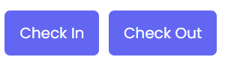

انت برضو عندك بدلا من استخدام الـ css variables الـ Styled components بتقدم حاجة بتخليك تعمل متغيرات برضو الحاجة دي اسمها themes

**332- Styled Component Props and the "css" Function**

بص ياعم ببساطة من خلال الـ accepting props في الـ styled components هقدر اعمل Reusable styles  
يعني مثلا لنفترض اني عند H1 element ليه بعض التنسيقات انا غرضي بقا اني اخلي نفس التنسيقات دي تكون متاحة للـ H2 و الـ H3 أو أي Element تاني

import styled, { css } from "styled-components";

const test = css`

  text-align: center;

  font-size: 50px;

`;

const Heading = styled.h1`

  font-size: 32px;

  font-weight: 600;

  background-color: yellow;

  ${test}

`;

export default Heading;

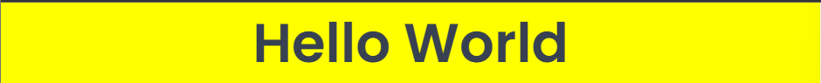

انت داخل الـ Template literals تقدر تعمل Conditions عادي وتقدر تكتب JS Expressions   
كمان ممكن تعمل متغير برا وتديله بعض القيمة وتستدعيه بالشكل دا ${} داخل التنسيقات بتاعتك

اما كلمة css اللي بعد الـ variable بتاعي دي عشان اقدر اكتب css بشكل طبيعي ويساعدني في الكتابة ويظهر بشكل الـ Css المعتاد الجميل المعتاد في الكتابة بالاضافة ان من خلال الـ css دي تقدر تكتب JS Expression

const test = css`

  text-align: center;

  ${10 > 5 && "background-color: red; color: white"}

`;

const Heading = styled.h1`

  font-size: 32px;

  font-weight: 600;

  ${test}

`;



        <Heading type="h1">The Wild oasis</Heading>

        <Heading type="h2">Hello World</Heading>

        <Heading type="h3">Check In and Out</Heading>

const Heading = styled.h1`

  ${(props) =>

    props.type === "h1" &&

    css`

      font-size: 3rem;

      font-weight: 600;

    `}

  ${(props) =>

    props.type === "h2" &&

    css`

      font-size: 2rem;

      font-weight: 600;

    `}

  ${(props) =>

    props.type === "h3" &&

    css`

      font-size: 1rem;

      font-weight: 600;

    `}

    line-height: 1.4;

`;



داخل الـstyles بتاعتي بتسلم الـ props واعمل Condition لو الـ Props.type بتساوي اللي الـ type الموجود في العنصر يبقي اديله التنسيقات دي وخليها تخصه هو

بالتالي بقا شكل الكود كدا

  ${(props) => props.type === "h1" && css`

      font-size: 3rem;

      font-weight: 600;

    `}

ممكن برضو تتكتب كدا

  ${function (props) {

    props.type === "h1" &&

      css`

        font-size: 3rem;

        font-weight: 600;

      `;

  }}

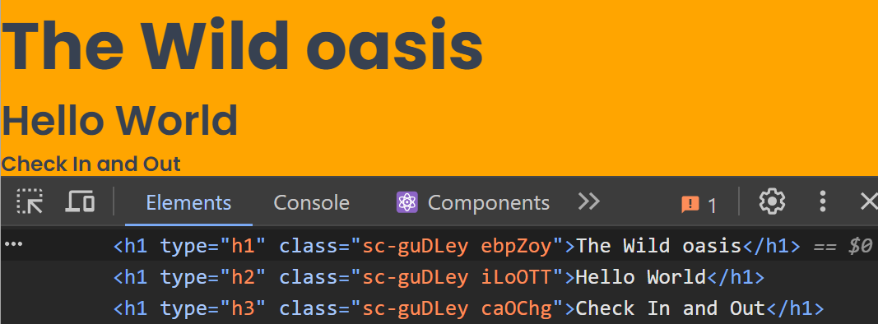

بس انا دلوقتي بقا عندي مشكلة في الـ SEO والـ Accessibility وهي ان كلهم باينين h1 ولكن لحسن الحظ ان   
الـ Styled Component كان عندها فكرة عن الحل

        <Heading type="h1"> Not Correct To Use 'type' Instead Of This Use 'as'</Heading>

<Heading as="h1">The Wild oasis</Heading>

        <Heading as="h2">Hello World</Heading>

        <Heading as="h3">Check In and Out</Heading>

const Heading = styled.h1`

  ${function (props) {

    props.as === "h1" &&

      css`

        font-size: 3rem;

        font-weight: 600;

      `;

  }}

  ${(props) =>

    props.as === "h2" &&

    css`

      font-size: 2rem;

      font-weight: 600;

    `}

  ${(props) =>

    props.as === "h3" &&

    css`

      font-size: 1rem;

      font-weight: 600;

    `}

    line-height: 1.4;

`;

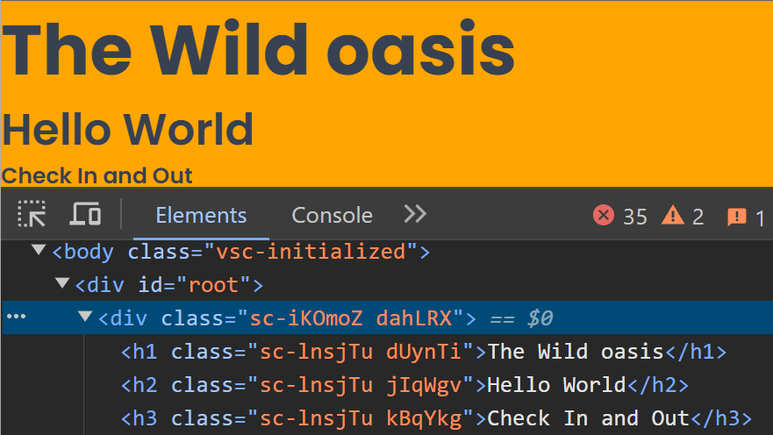

**333- Building More Reusable Styled Components**

const App = () => {

  return (

    <>

      <GlobalStyles />

      <StyledApp>

     <Row type="horizontal">

          <Heading as="h1">The Wild Oasis</Heading>

          <div>

            <Heading as="h2">Check in and out</Heading>

            <Button onClick={() => alert("check in")}>Check in</Button>

            <Button onClick={() => alert("Check out")}>Check out</Button>

          </div>

        </Row>

    <Row type="vertical">

          <Heading as="h3">Form</Heading>

          <form>

            <Input type="number" placeholder="Number of guests" />

            <Input type="number" placeholder="Number of guests" />

          </form>

     </Row>

      </StyledApp>

    </>

  );

};

export default App;

import styled, { css } from "styled-components";

const Row = styled.div`

  display: flex;

  ${(props) =>

    props.type === "horizontal" &&

    css`

      justify-content: space-between;

      align-items: center;

    `}

  ${(props) =>

    props.type === "vertical" &&

    css`

      flex-direction: column;

      gap: 20px;

    `}

`;

Row.defaultProps ={

  type: 'vertical'

};

export default Row;

من خلال اخر سطرين دول انا ممكن احط الـ default prop بالنوع اللي انا عايزه وساعتها مش هبقي محتاج اني اكتب الـ type دي في عنصر الـ Html لانه هو الـ default

<Row>

          <Row type="horizontal">

            <Heading as="h1">The Wild Oasis</Heading>

            <div>

              <Heading as="h2">Check in and out</Heading>

              <Button onClick={() => alert("check in")}>Check in</Button>

              <Button onClick={() => alert("Check out")}>Check out</Button>

            </div>

          </Row>

          <Row>

            <Heading as="h3">Form</Heading>

            <form>

              <Input type="number" placeholder="Number of guests" />

              <Input type="number" placeholder="Number of guests" />

            </form>

          </Row>

        </Row>

فزي ما انت شايف كدا الـ <Row> اخر واحد أول واحد دا الـ default type بتاعه بقا vertical بالتالي بقا ينطبق عليه تنسيقات الـ Vertical بدول ما اكتب الـ type ليه اصلا !

const sizes = {

  small: css`

    font-size: 1.2rem;

    padding: 0.4rem 0.8rem;

    text-transform: uppercase;

    font-weight: 600;

    text-align: center;

  `,

  medium: css`

    font-size: 1.4rem;

    padding: 1.2rem 1.6rem;

    font-weight: 500;

  `,

  large: css`

    font-size: 1.6rem;

    padding: 1.2rem 2.4rem;

    font-weight: 500;

  `,

};

const variations = {

  primary: css`

    color: var(--color-brand-50);

    background-color: var(--color-brand-600);

    &:hover {

      background-color: var(--color-brand-700);

    }

  `,

  secondary: css`

    color: var(--color-grey-600);

    background: var(--color-grey-0);

    border: 1px solid var(--color-grey-200);

    &:hover {

      background-color: var(--color-grey-50);

    }

  `,

  danger: css`

    color: var(--color-red-100);

    background-color: var(--color-red-700);

    &:hover {

      background-color: var(--color-red-800);

    }

  `,

};

const Button = styled.button`

  border: none;

  border-radius: var(--border-radius-sm);

  box-shadow: var(--shadow-sm);

  ${(props) => sizes[props.size]}

  ${(props) => variations[props.variation]}

`;

export default Button;

في اخر سطرين هنا انا استلمت الـ Props وقولتله اني عندي من الـ Sizes object هختاح الـ props.size وبناءا ع الـ props اللي هباصيها دي بقا هبدأ الـ button ياخد الـ Shape او الشكل بتاعه

              <Button

                variation="primary" size="medium"

                onClick={() => alert("check in")}

              > Check in </Button>

              <Button

                variation="secondary" size="small"

                onClick={() => alert("Check out")}

              > Check out </Button>

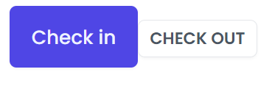هنا هيبص ع الـ size هيلاقيه small يبقي الـ size دا الـ props بتاعتي و الـ small دي هي قيمته   
بعدها هتروح للـ button نفسه بتقوله انه من الـ sizes object دا بقا هتلي القيمة بتاعت الـ props وبناءا عليه هيتم تطبيقها ع الـ button

Button.defaultProps = {

  variation: "primary",

  size: "medium",

};

ولما احط الـ default كدا للـ button ساعتها مش هبقي محتاج اكتب props داخل الـ button اللي بالتالي هيبقي دا الـ Default styles بتاعته

         <Button onClick={() => alert("check in")}> Check in</Button>

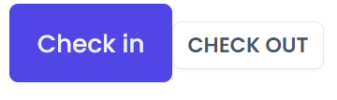

334- Setting Up Pages and Routes

اول حاجة عملت setup للـ react-router-dom@6 عشان تكون مطابقة للمشروع اللي هيتم بنائه بالظبط وميكونش فيه اي اختلافات

تاني حاجة روحت للـ Pages بتاعتي عملت File اسمه index.js لميت فيه كل الـ Pages بتاعتي بالشكل دا

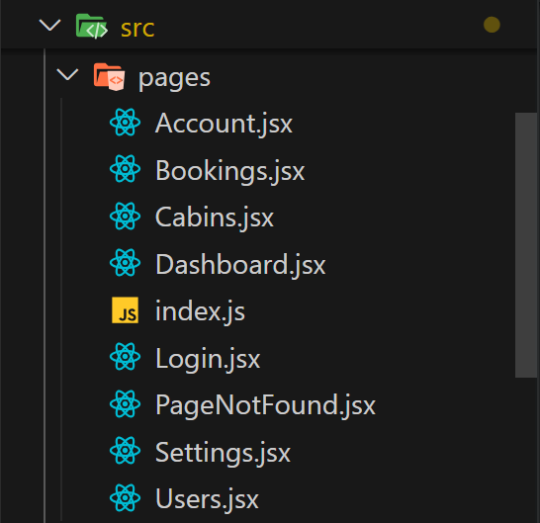

export { default as Account } from "./Account";

export { default as Bookings } from "./Bookings";

export { default as Cabins } from "./Cabins";

export { default as Dashboard } from "./Dashboard";

export { default as Login } from "./Login";

export { default as PageNotFound } from "./PageNotFound";

export { default as Settings } from "./Settings";

export { default as Users } from "./Users";

بعد كدا عملتلهم Import في الـ App بتاعي

import {

  Account,

  Bookings,

  Cabins,

  Dashboard,

  Login,

  PageNotFound,

  Settings,

  Users,

} from "./pages/index";

تالت حاجة عملت الـ Routing بتاعتي واللي بيتكون من شجرة بيكون فيها الجد هو الـ <BrowserRouter>  
ثم الأب اللي بيكون <Routes> ثم الابناء اللي بيكونو هنا هنا الـ <Route>

const App = () => {

  return (

    <>

**<GlobalStyles />**

      <BrowserRouter>

        <Routes>

**<Route index element={<Navigate replace to="/dashboard" />} />**

          <Route path="dashboard" element={<Dashboard />} />

          <Route path="bookings" element={<Bookings />} />

          <Route path="cabins" element={<Cabins />} />

          <Route path="users" element={<Users />} />

          <Route path="settings" element={<Settings />} />

          <Route path="account" element={<Account />} />

          <Route path="login" element={<Login />} />

          <Route path="*" element={<PageNotFound />} />

        </Routes>

      </BrowserRouter>

    </>

  );

};

أما عن أول Route بستخدمه عشان أخلي الكود بتاعي More Cleaner وهو اني ببساطة بقوله   
ان الـ Route الاساسي بتاعي هيكون الـ Dashboard دي من خلال كلمة index ومن خلال اني احددله   
الـ element فانا قولتها بشكله مباشر Navigate و replace الـ url بالـ /dashboard دي   
بحيث ان اول ما التطبيق يشتغل تكون هي دي أول page تفتح

رابع حاجة ضيفت الـ GlobalStyles Component بتاعتي

**335 - Building the App Layout**

ياعم بختصار بعمل Component جديد بسمه AppLayout اللي فيما بعد بيكون الاب الكبير لكل الـ Compons بتاعتي واللي بيكون فيه الـ Outlet

const AppLayout = () => {

  return (

    <div>

      <header>Header</header>

    <Outlet />

      <footer>Footer</footer>

    </div>

  );

};

export default AppLayout;

          <Route element={<AppLayout />}>

            <Route index element={<Navigate replace to="/dashboard" />} />

            <Route path="dashboard" element={<Dashboard />} />

            <Route path="bookings" element={<Bookings />} />

            <Route path="cabins" element={<Cabins />} />

            <Route path="users" element={<Users />} />

            <Route path="settings" element={<Settings />} />

            <Route path="account" element={<Account />} />

          </Route>

بعد التعديل

const StyledAppLayout = styled.div`

  display: grid;

  grid-template-columns: 26rem 1fr;

  grid-template-rows: auto 1fr;

  height: 100vh;

`;

const Main = styled.main`

  background-color: var(--color-grey-50);

  padding: 4rem 4.8rem 6.4rem;

`;

const AppLayout = () => {

  return (

    <StyledAppLayout>

      <Header />

      <Sidebar />

      <Main>

        <Outlet />

      </Main>

    </StyledAppLayout>

  );

};

export default AppLayout;

const StyledSidebar = styled.aside`

  background-color: var(--color-grey-0);

  padding: 3.2rem 2.4rem;

  border-right: var(--color-grey-100);

  grid-row: 1 /-1;

`;

const Sidebar = () => {

  return <StyledSidebar>SIDEBAR</StyledSidebar>;

};

export default Sidebar;

import styled from "styled-components";

const StyledHeader = styled.header`

  border-right: var(--color-grey-0);

  padding: 1.2rem 4.8rem;

  border-bottom: 1px solid var(--color-grey-100);

`;

const Header = () => {

  return <StyledHeader>HEADER</StyledHeader>;

};

export default Header;

**336- Building the Sidebar and Main Navigation**

const Sidebar = () => {

  return (

    <StyledSidebar>

      <Logo />

      <MainNav />

    </StyledSidebar>

  );

};

export default Sidebar;

بداخل Component الـ MainNav دي بقا عندي nav جواه ul جواهم شوية li جواهم شوية Links

بس في حركة لذيذة هتحل مشكلة دلوقتي

المشكلة ببساطة اني عايز استخدم الـ NavLink بتاع الـ react-router للينكات بتاعتي بس ازاي هخليه يقبل   
التنسيقات اللي محطوطة اصلا للينك

const StyledNavLink = styled(NavLink)`

  &:link,

  &:visited {

    display: flex;

    align-items: center;

    gap: 1.2rem;

    color: var(--color-grey-600);

    font-size: 1.6rem;

    font-weight: 500;

    padding: 1.2rem 2.4rem;

    transition: all 0.3s;

  }

/* This works because react-router places the active class on the active NavLink */

  &:hover,

  &:active,

  &.active:link,

  &.active:visited {

    color: var(--color-grey-800);

    background-color: var(--color-grey-50);

    border-radius: var(--border-radius-sm);

  }

  & svg {

    width: 2.4rem;

    height: 2.4rem;

    color: var(--color-grey-400);

    transition: all 0.3s;

  }

  &:hover svg,

  &:active svg,

  &.active:link svg,

  &.active:visited svg {

    color: var(--color-brand-600);

  }

`;

مررتها بالشكل دا بعدين استخدمتها كتالي

const MainNav = () => {

  return (

    <nav>

      <NavList>

        <li>

          <StyledNavLink to="/dashboard">Home</StyledNavLink>

        </li>

        <li>

          <StyledNavLink to="/bookings">Bookings</StyledNavLink>

        </li>

      </NavList>

    </nav>

  );

};

export default MainNav;

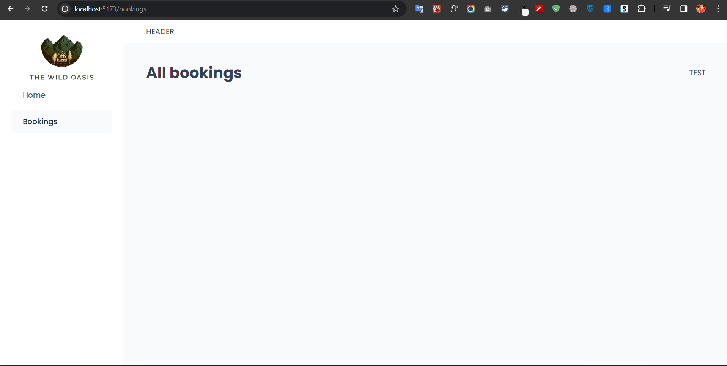

محتاج انا بقا احط شوية ايقونات كدا جنب اللينكات

npm i react-icons

import {

  HiOutlineCalendarDays,

  HiOutlineCog6Tooth,

  HiOutlineHome,

  HiOutlineHomeModern,

  HiOutlineUsers,

} from "react-icons/hi2";

const MainNav = () => {

  return (

    <nav>

      <NavList>

        <li>

          <StyledNavLink to="/dashboard">

            <HiOutlineHome />

            <span>Home</span>

          </StyledNavLink>

        </li>

        <li>

          <StyledNavLink to="/bookings">

            <HiOutlineCalendarDays />

            <span>Bookings</span>

          </StyledNavLink>

        </li>

        <li>

          <StyledNavLink to="/cabins">

            <HiOutlineHomeModern />

            <span>Cabins</span>

          </StyledNavLink>

        </li>

        <li>

          <StyledNavLink to="/users">

            <HiOutlineUsers />

            <span>Users</span>

          </StyledNavLink>

        </li>

        <li>

          <StyledNavLink to="/settings">

            <HiOutlineCog6Tooth />

            <span>Settings</span>

          </StyledNavLink>

        </li>

      </NavList>

    </nav>

  );

};

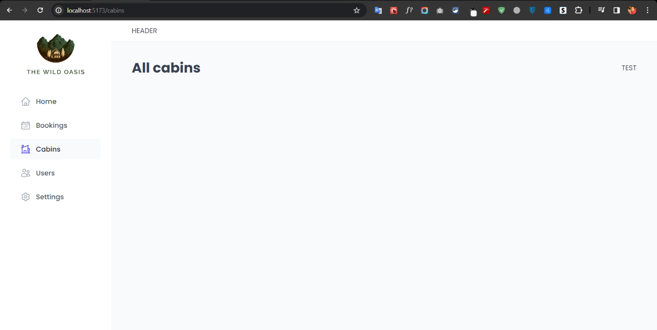

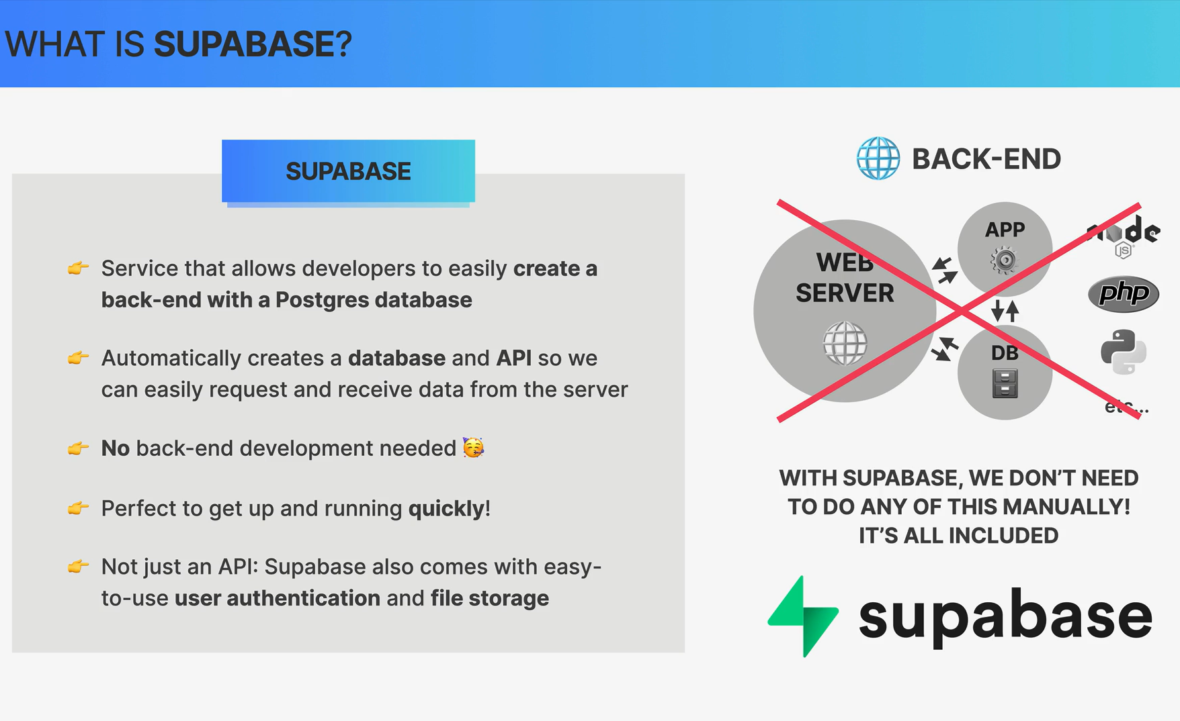338- What is Supabase?

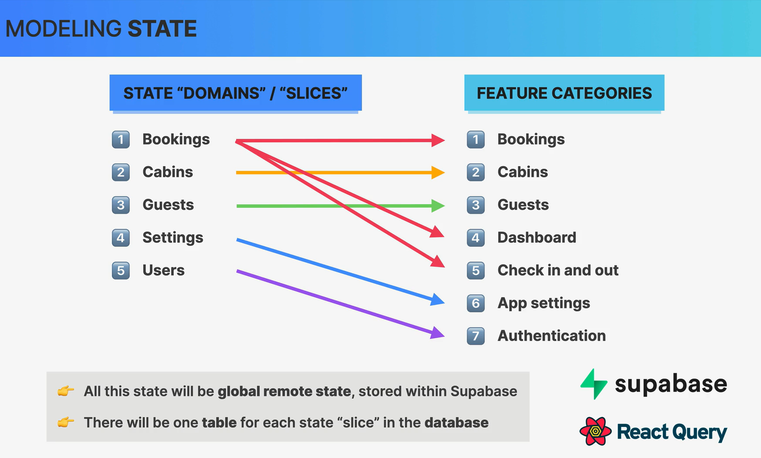340- Modelling Application State

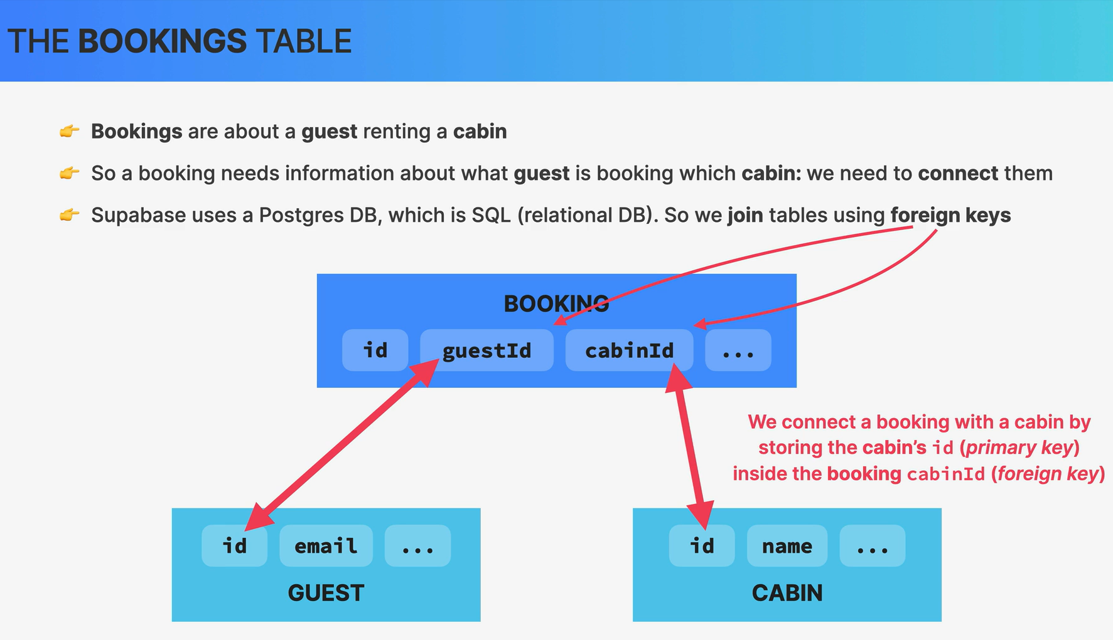

341- Creating Tables

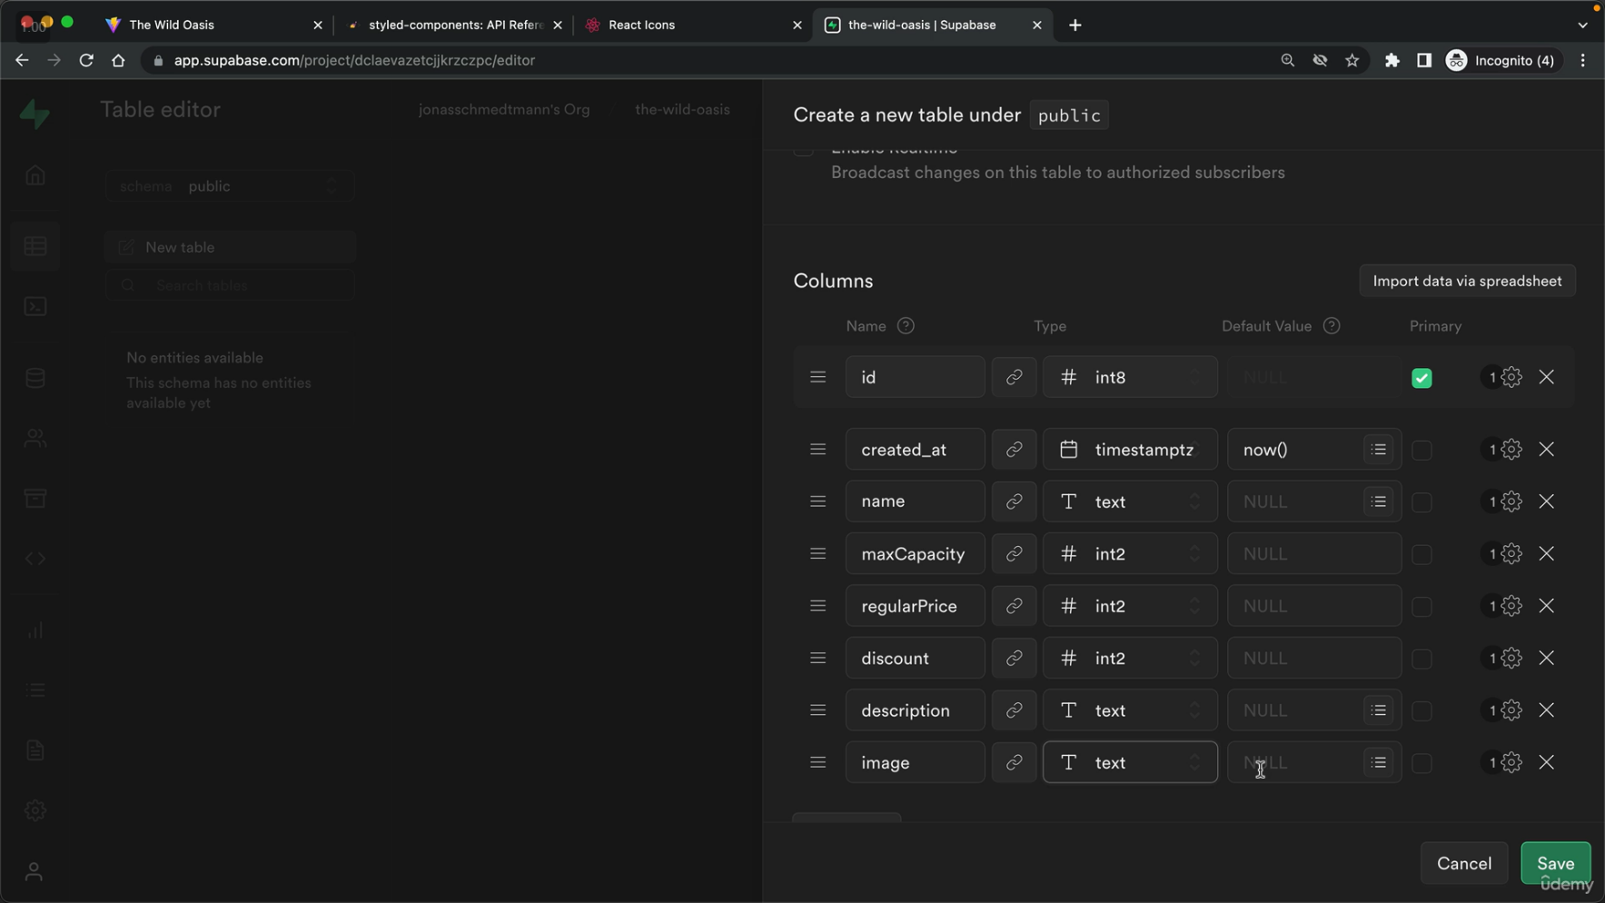أول Table عندي كان الـ Cabins وهبدأ اضيف الـ Columns

بعدا كدا بعمل insert Row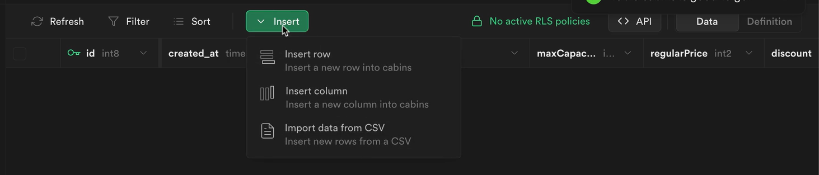 وابدأ لكل column عندي احط فيه fake data بس للتجربة مش اكتر

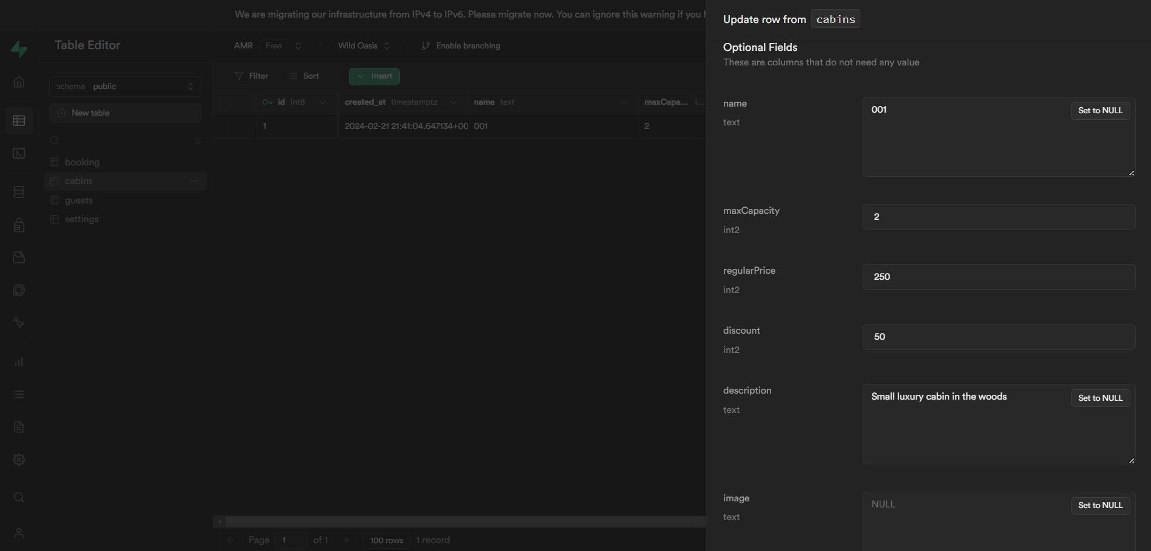

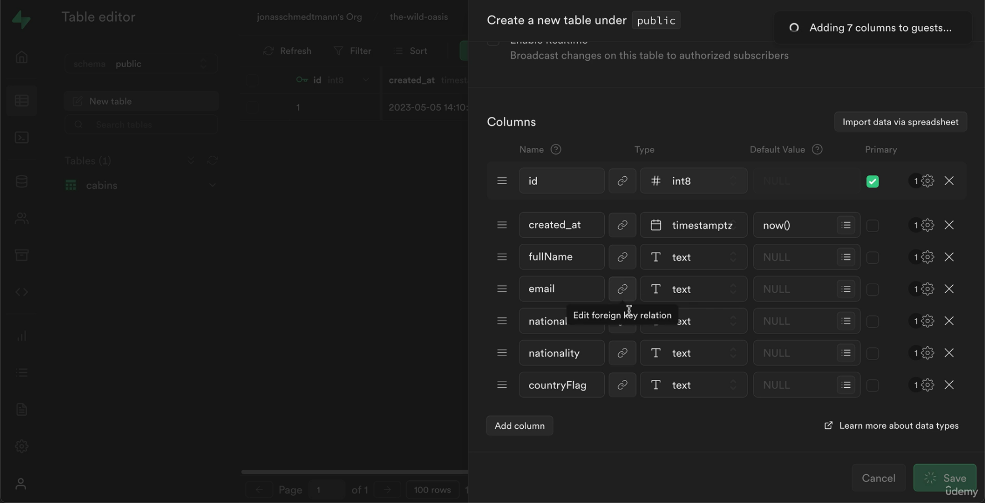تاني Table عندي كان الـ guests وهبدأ اضيف الـ Columns

بعدا كدا بعمل insert Row وابدأ لكل column عندي احط فيه fake data بس للتجربة مش اكتر

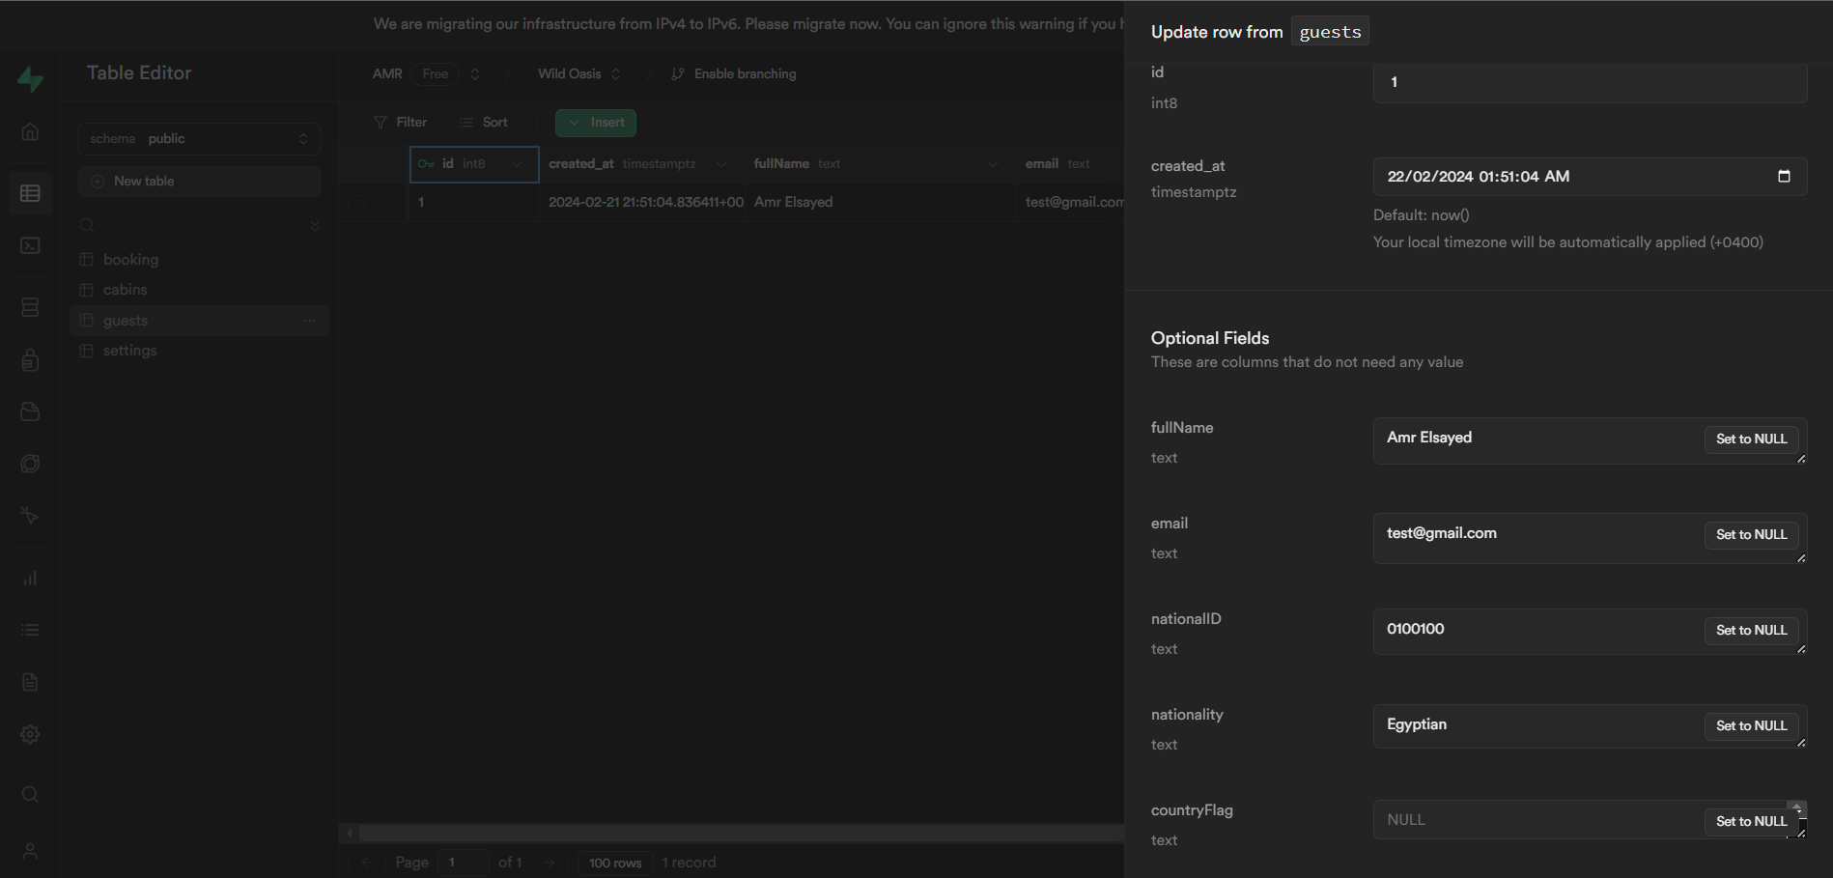

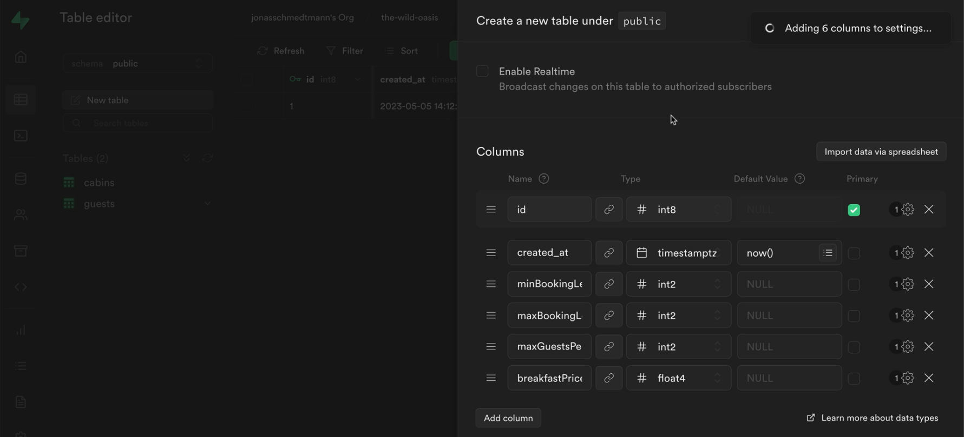تالت Table عندي كان الـ settings وهبدأ اضيف الـ Columns

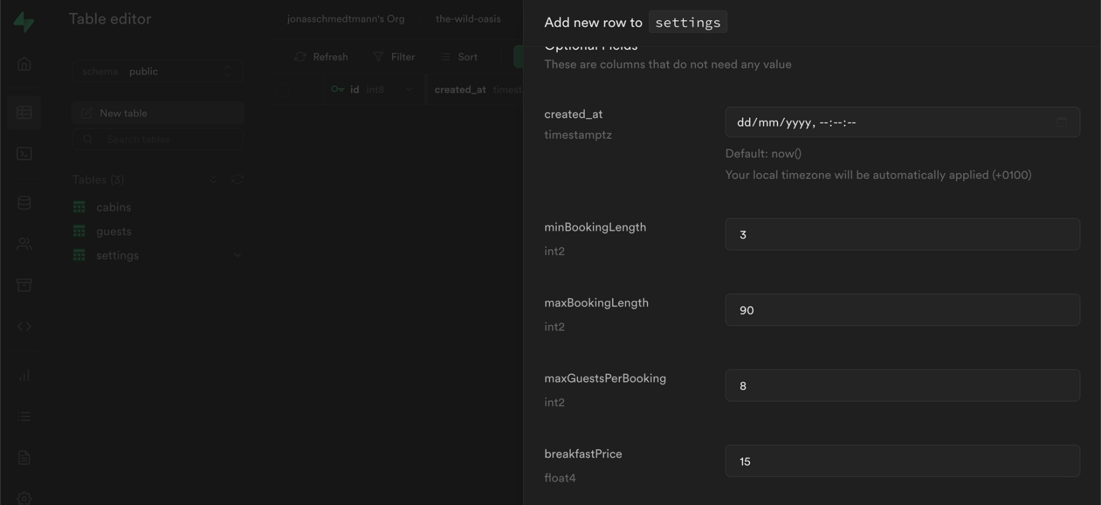بعدا كدا بعمل insert Row وابدأ لكل column عندي احط فيه fake data بس للتجربة مش اكتر

342- Relationships Between Tables

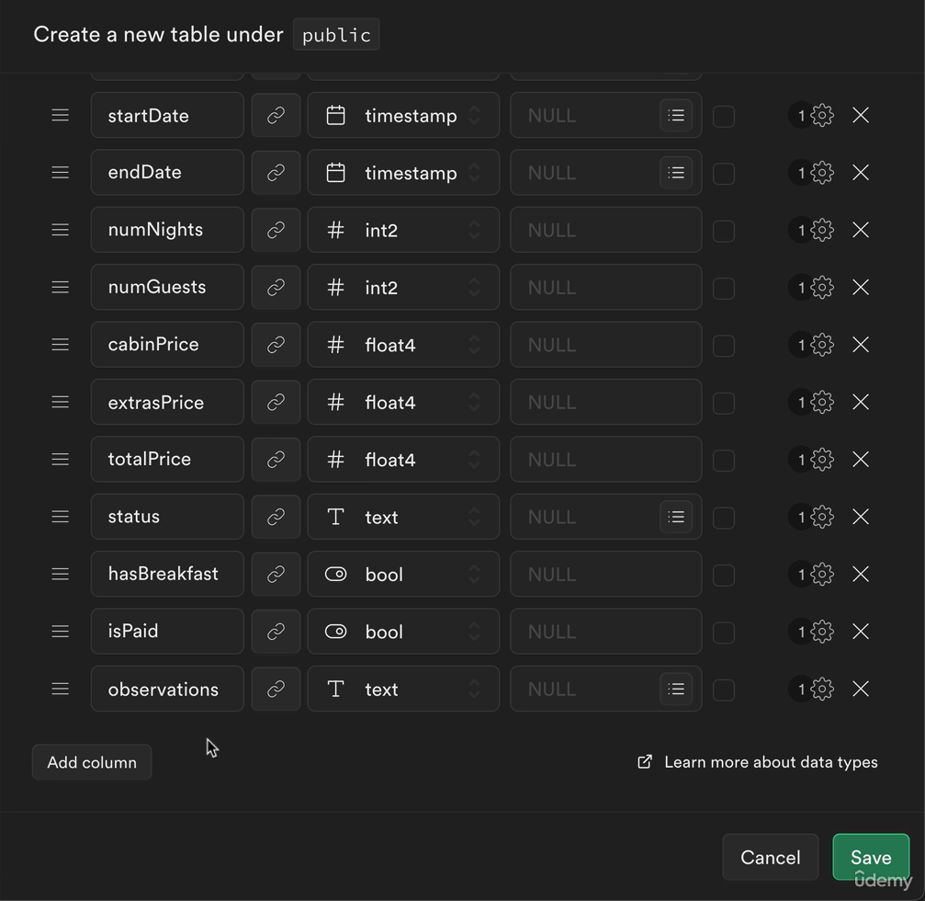هنا هبدأ اعمل الـ Bookings table واربط اجزاء منه بالـ Tables التانية بتاعت الـ Cabins و الـ Guests

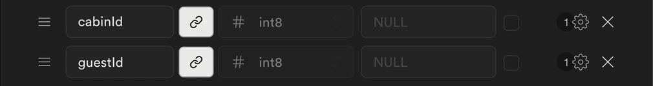

الاتنين Columns دول عملتلهم Connect بالـ ID الموجود في كل Table منهم

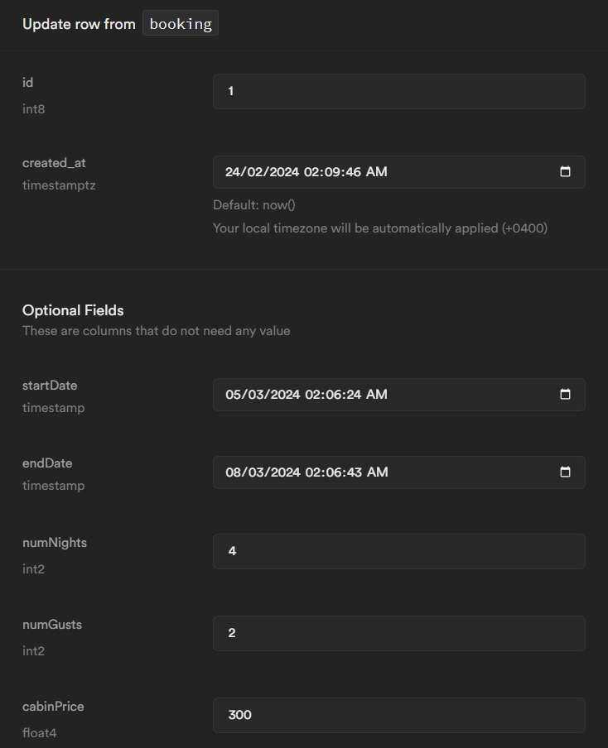بعدا كدا بعمل insert Row وابدأ لكل column عندي احط فيه fake data بس للتجربة مش اكتر

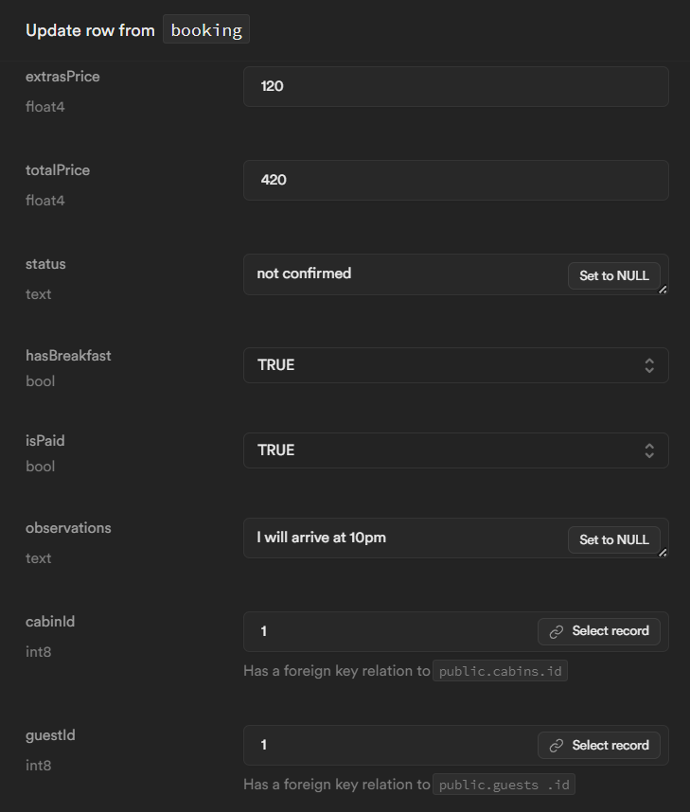

343- Adding Security Policies (RLS)

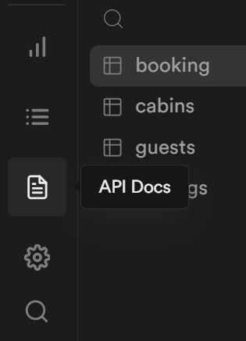**access our data from Supabase on our local computer, and then we're gonna learn about row-level security.**

**So basically, Supabase automatically creates an entire API documentation for all of our tables,**

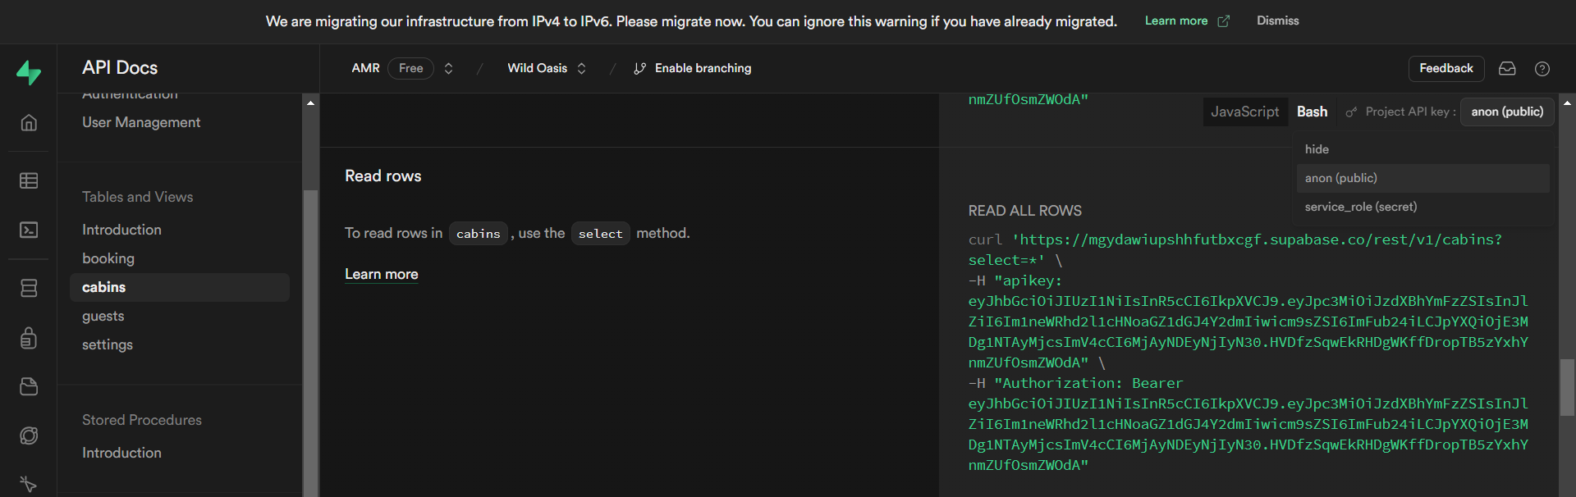

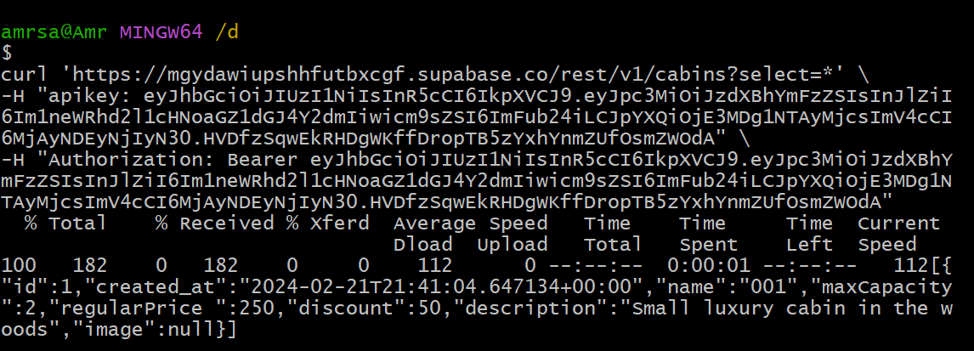

هو في العادي والطبيعي ان الداتا متظهرش كدا اول ما اشغل الـ curl دا في الـ terminal هي بس ظهرت دلوقتي عشان انا معدل حاجة اسمها RLS او الـ Row level Security

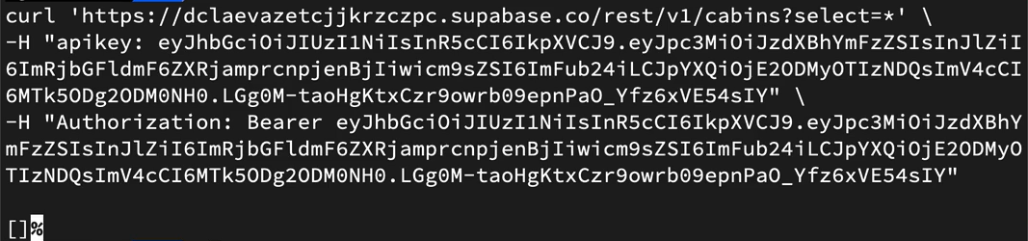الشكل الطبيعي انها تبقي Empty array كدا قبل اي تعديل هيتعمل

**So what these row-level security tables do is to prevent anyone who owns this key here from basically doing whatever they want with our database. So if it wasn't for the role level security or RLS policies then whoever had this key here could really, for example, delete our database or edit whatever they wanted.**

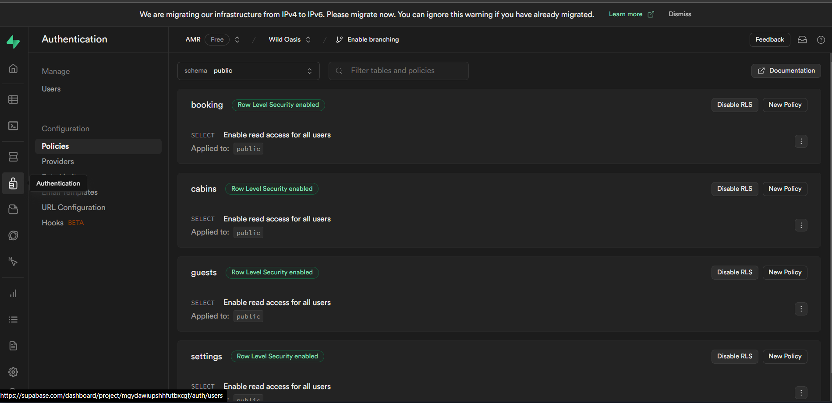

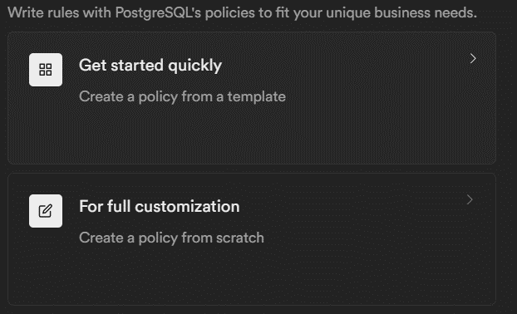

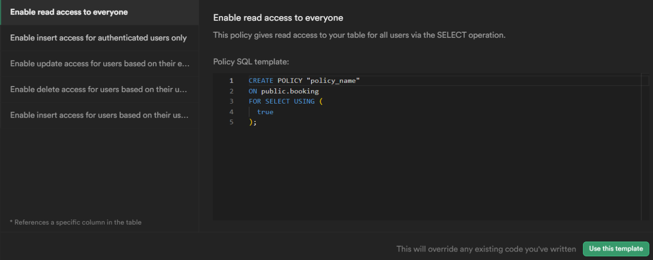

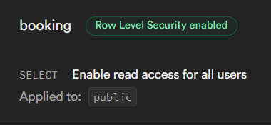

وهكذا علي كل الـ Tabels اللي عندي بقا اعدل الـ RLS

لو انا جيت اجرب الـ CURL تاني بقا هتظهر الداتا لانه الـ RLS انا ظابطه علي انه يقرا الداتا فقط

344- Connecting Supabase With Our React App

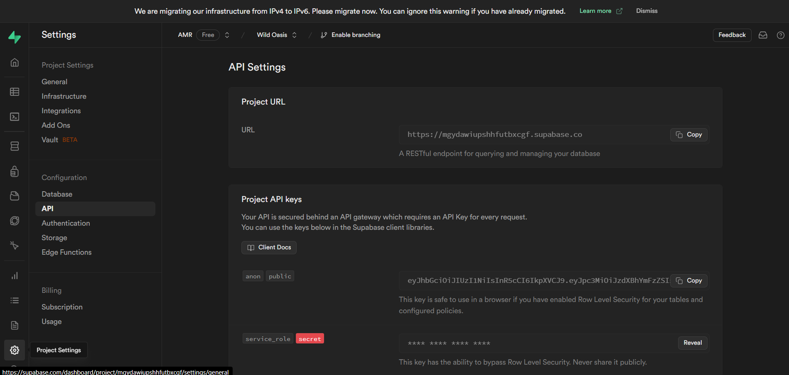**npm install @supabase/supabase-js --save**

الطريقة دي هنستخدم الـ Client js library

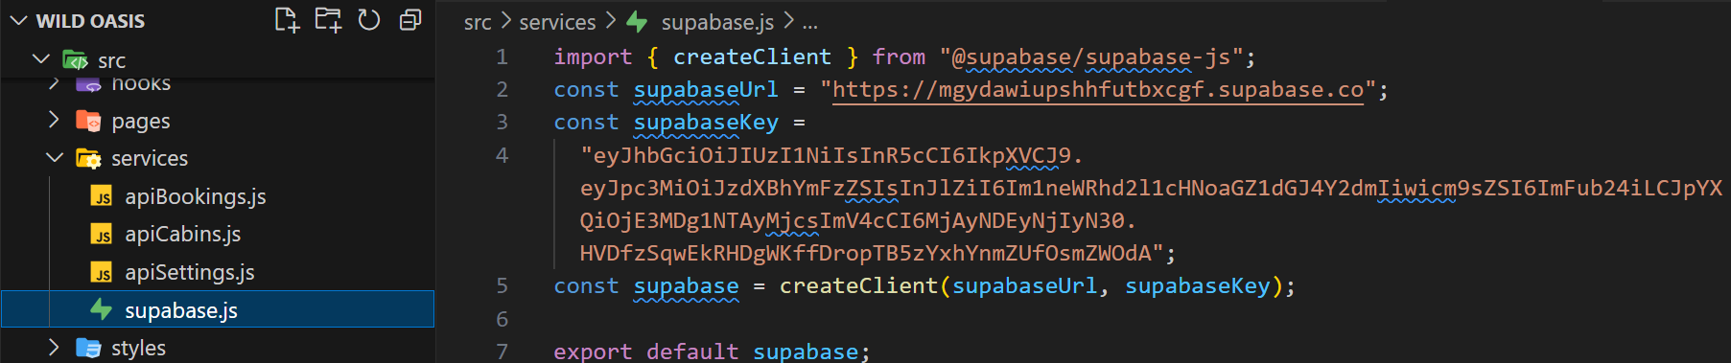

**you might be wondering that if we are exposing our supabase key on the client, that then some malicious user might be able to hack our database. And the answer Would actually be true if we didn't activate row level security. But since we did anyone who has this key can only do whatever we allowed in the row level security policies. And so right now remember that the only thing that we allow is to read data from our four tables. And so that's the reason why it is completely safe to expose this key here to the client. So even if anyone steals this, they can't do anything with it unless we allow it in a role level security policy.**

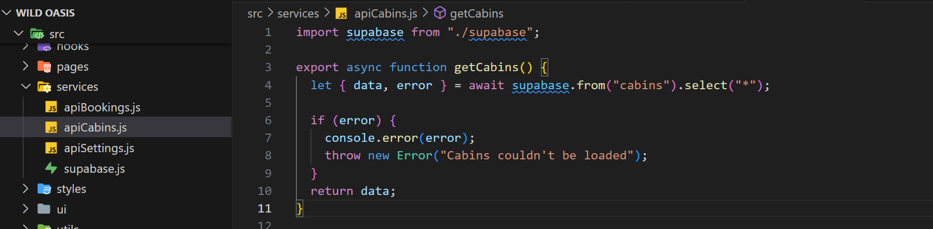

**so let's just recap. So from the supabase client we can now create queries with the from method. And so then we specify the name of the table and then the fields that we want. And so here we want basically all of them. And so this returns a promise which we then await. And the result of that gives us the data and a possible error. So if there is no error, then we simply return that data. And so now we are ready to use this service anywhere in our application.**

**Pages/Cabins.js**

 useEffect(function () {

    getCabins().then((data) => console.log(data));

  }, []);

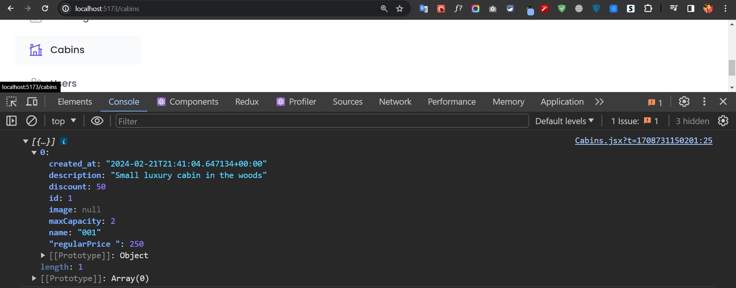

**you might be wondering that if we are exposing our supabase key on the client, that then some malicious user might be able to hack our database. And the answer Would actually be true if we didn't activate row level security. But since we did anyone who has this key can only do whatever we allowed in the row level security policies. And so right now remember that the only thing that we allow is to read data from our four tables. And so that's the reason why it is completely safe to expose this key here to the client. So even if anyone steals this, they can't do anything with it unless we allow it in a role level security policy.**

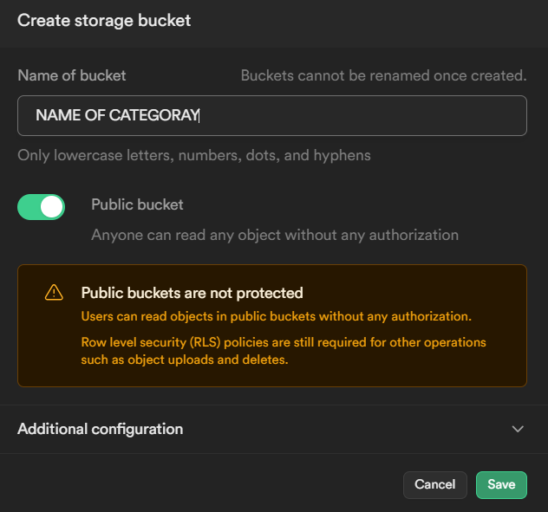345- Setting Up Storage Buckets

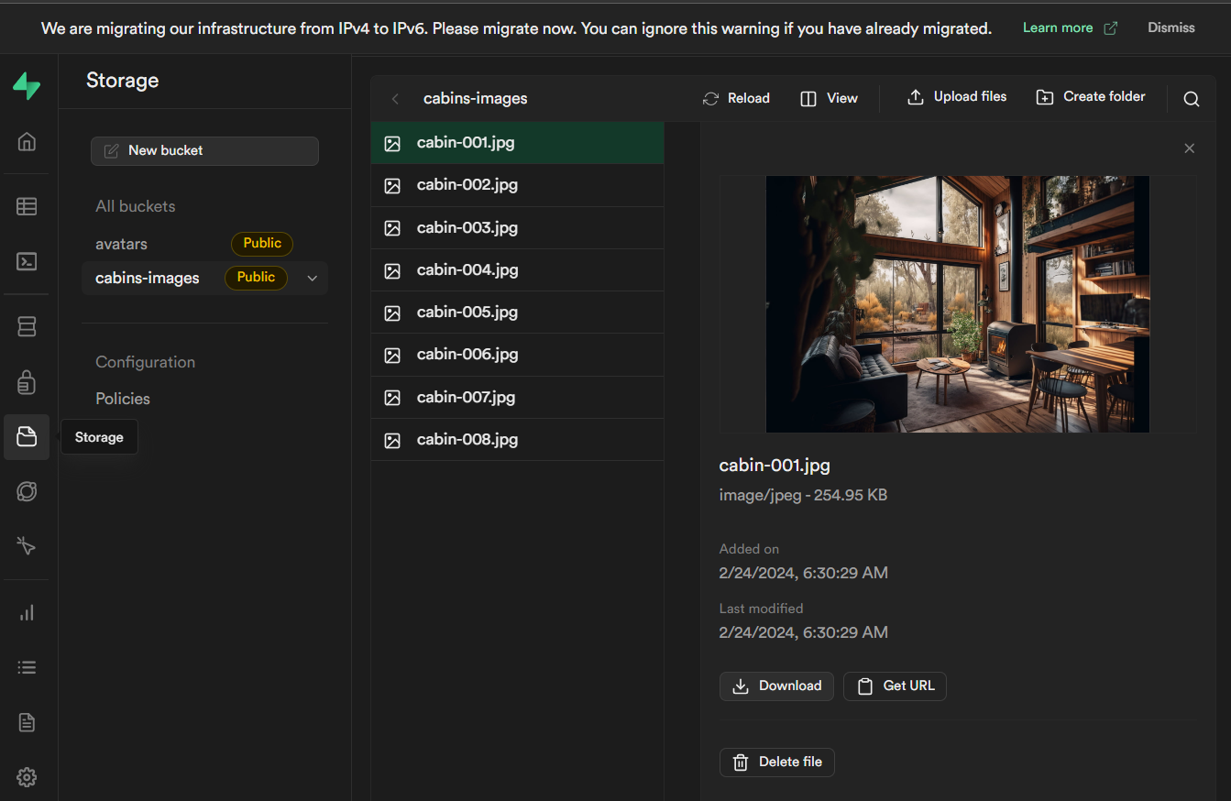

Drag & Drop All Files

function Cabins() {

  useEffect(function () {

    getCabins().then((data) => console.log(data));

  }, []);

  return (

    <Row type="horizontal">

      <Heading as="h1">All cabins</Heading>

      <p>TEST</p>

      <img

    src="https://mgydawiupshhfutbxcgf.supabase.co/storage/v1/object/public/cabins-images/cabin-001.jpg"

        alt="cabin-one"

      />

    </Row>

  );

}

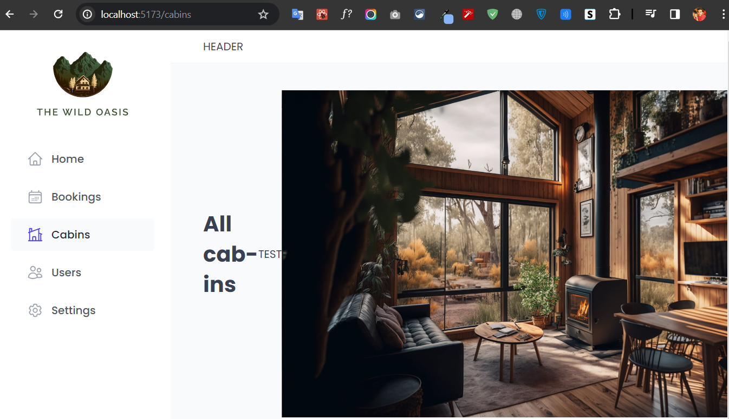export default Cabins;

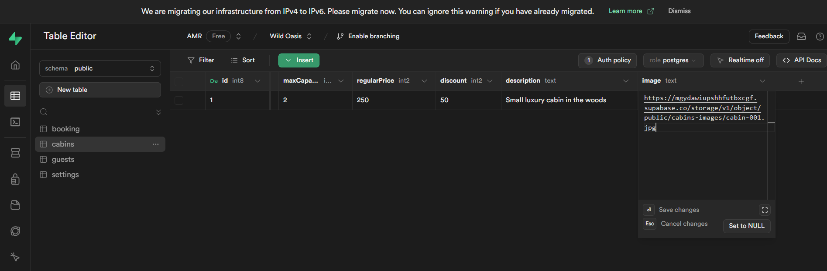

347- What is React Query?

الـ React Query من الـ Powerful library اللي من خلالها تقدر تـ manage الـ remote state

من مميزات الـ React Query هي اننا من خلالها هنقدر نكتب كود أقل كمان هنقدر نخلي الـ UX بتاعنا افضل واحسن

ازاي React Query بتشتغل ببساطة او اي الميكانزيم في شغلها

اكتر حاجة مميزة في الـ React Query هي الـ cached data ودا معناه ان الـ Fetched data بتتخزن في مكان ما وبقدر استخدمها في اكتر من مكان في الـ App بتاعي

فعلي سبيل المثال لو انا بعمل fetch لداتا معينة في الـ component “A” فاللي هيحصل هنا   
ان الـ React Query هتـ fetch الداتا دي بعدين تعمل Cache بعدين الـ Component “A” يقدر يتسخدمها بكل سهولة بس مش دا المميز بقا   
المميز اكتر اني لو عندي Component “B” محتاج نفس الـ Data اللي اتعملها cache دي يقدر ياخدها بكل بساطة بدون ما يحصل fetch جديد   
الداتا اللي معمولها fetch مسبقا دي بقا لنفترض انها اتخزنت في صندوق اي Component محتاجها يقدر ياخدها بدون ما يروح يعملها fetch من أول وجديد من الـ Api من غير اي New Request للـ API

والحركة دي ليها ميزتين كبار جدا   
اولا: انت بتوفر ان الداتا كل شوية يتعمله request من الـ Api  
ثانيا: بمجرد ما الداتا تتكيش بعد الـ fetch اي Component محتاجها يقدر يخدها بشكل لحظي ودا بيخلي التطبيق سريع جدا ومتجاوب مع كل الـ users

من مميزات الـ React Query انها بتهندل الـ Loading و الـ Error

كمان بتخلي التطبيق ديما في حالة sync مع الداتا بشكل دوري من خلال انها بتعمل re-fetching للداتا

كمان في حاجة اسمها Pre-fetching data ودي بقا ميزة خطيرة جدا لانك من خلالها تقدر تعمل fetch لداتا   
هتبقي موجودة مستقبلا يعني ع سبيل المثال الـ pagination بيكون فيها صفحات تاليه لسه هتروحها انت ببساطة من خلال الـ React Query تقدر تجهز الداتا اللي في الصفحات اللي جايه دي يعني انت مش بس هتـ fetch داتا للـ Current page لا انت هتجهز الداتا للبيدجات اللي بعد كدا وبالتالي اليوزر كل ما ينتقل للصفحة التانية هيلاقي الداتا متكيشة وجاهزة ومعروضة

مميزة جدا في انك تتعامل مع الداتا بشكل mutate

اكبر ميزة بشوفها وهي الـ offline support يعني ببساطة لو اليوزر النت فصل عنده يقدر برضو يكمل تصفح في الموقع بتاعك وتتعرض قدامه كل الداتا

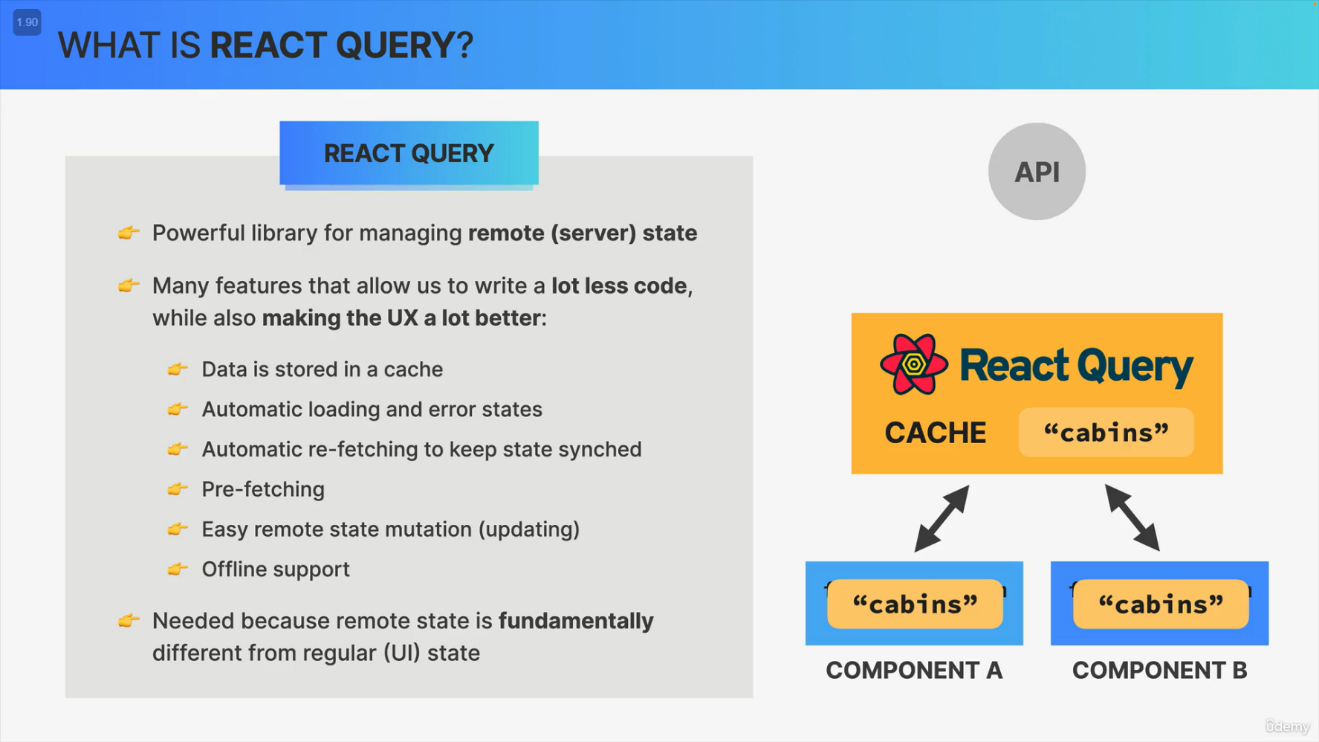

348- Setting Up React Query

npm i @tanstack/react-query

الفكرة برضو من الـ React Query انها مشابهة لاستخدام الـ Redux و الـ Context API وهو اننا بنحط الداتا   
في مكان مركزي وبندأ نبـ provide الداتا دي للـ Components بتاعتنا

import { QueryClient, QueryClientProvider } from "@tanstack/react-query";

import { ReactQueryDevtools } from "@tanstack/react-query-devtools";

const queryClient = new QueryClient({

  defaultOptions: {

    queries: {

      staleTime: 60 * 1000,

    },

  },

});

staleTime دي بتحدد الوقت اللي المفروض يتجدد فيه الـ re-fetching للداتا او بمعني ادق الداتا اللي اتعملها فيتش هتفضل صالحة للاستخدام لمدة قد اي

**"staleTime" is basically the amount of time that the data in the cache will stay fresh so that it will stay valid until it is re-fetched again.**

const App = () => {

  return (

    <QueryClientProvider client={queryClient}>

      <ReactQueryDevtools initialIsOpen={false} />

      <GlobalStyles />

      <BrowserRouter>

        <Routes>

          <Route element={<AppLayout />}>

            <Route index element={<Navigate replace to="/dashboard" />} />

            <Route path="dashboard" element={<Dashboard />} />

            <Route path="bookings" element={<Bookings />} />

            <Route path="cabins" element={<Cabins />} />

            <Route path="users" element={<Users />} />

            <Route path="settings" element={<Settings />} />

            <Route path="account" element={<Account />} />

          </Route>

          <Route path="login" element={<Login />} />

          <Route path="*" element={<PageNotFound />} />

        </Routes>

      </BrowserRouter>

    </QueryClientProvider>

  );

};

npm i @tanstack/react-query-devtools

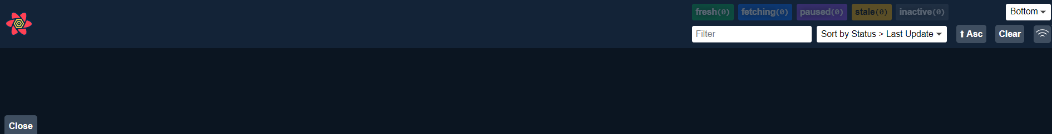

349- Fetching Cabin Data

import Heading from "../ui/Heading";

import Row from "../ui/Row";

import CabinTable from "./../features/cabins/CabinTable";

function Cabins() {

  return (

    <>

      <Row type="horizontal">

        <Heading as="h1">All cabins</Heading>

        <p>Filter / Sort </p>

      </Row>

      <Row>

        <CabinTable />

      </Row>

    </>

  );

}

export default Cabins;

اول حاجة في الـ Cabins.jsx انا استدعيت جواه الـ CabinTable ودا اللي هيكون جواه كل الشغل   
من حيث الـ fetch والحاجات دي

const CabinTable = () => {

  const x = useQuery({

    queryKey: ["cabin"],

    queryFn: getCabins,

  });

  console.log(x);

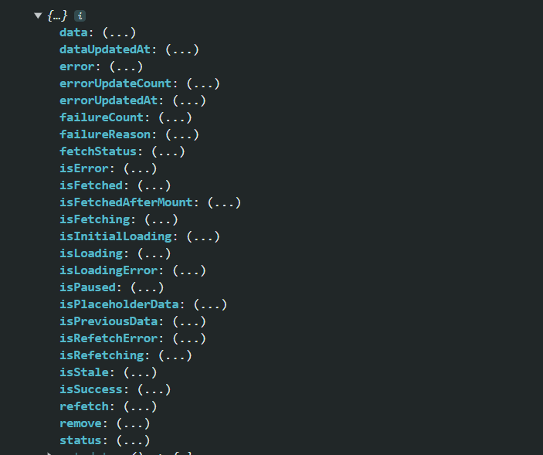

getCabins API

import supabase from "./supabase";

export default async function getCabins() {

  let { data, error } = await supabase.from("cabins").select("*");

  if (error) {

    console.error(error);

    throw new Error("Cabins couldn't be loaded");

  }

  return data;

}

const {

    isLoading,

    error,

    data: cabins,

  } = useQuery({

    queryKey: ["cabin"],

    queryFn: getCabins,

  });

  console.log(cabins, isLoading);

من كل الداتا اللي فوق دي بقا انا طلعت منهم اللي انا محتاجة زي الـ IsLoading و الـ error و الـ data:cabins

  if (isLoading) return <Spinner />;

بعد كدا قولتله لو الـ isLoading دي بـ false وقتها اعرض الـ Spinner دا

const Table = styled.div`

  border: 1px solid var(--color-grey-200);

  font-size: 1.4rem;

  background-color: var(--color-grey-0);

  border-radius: 7px;

  overflow: hidden;

`;

const TableHeader = styled.header`

  display: grid;

  grid-template-columns: 0.6fr 1.8fr 2.2fr 1fr 1fr 1fr;

  column-gap: 2.4rem;

  align-items: center;

  background-color: var(--color-grey-50);

  border-bottom: 1px solid var(--color-grey-100);

  text-transform: uppercase;

  letter-spacing: 0.4px;

  font-weight: 600;

  color: var(--color-grey-600);

  padding: 1.6rem 2.4rem;

`;

const CabinTable = () => {

  const {

    isLoading,

    error,

    data: cabins,

  } = useQuery({

    queryKey: ["cabins"],

    queryFn: getCabins,

  });

  console.log(cabins, isLoading);

  if (isLoading) return <Spinner />;

  return (

    <Table role="table">

      <TableHeader role="row">

        <div></div>

        <div>cabin</div>

        <div>capacity</div>

        <div>price</div>

        <div>Discount</div>

        <div></div>

      </TableHeader>

      {cabins.map((cabin) => (

        <CabinRow cabin={cabin} key={cabin.id} />

      ))}

    </Table>

  );

};

export default CabinTable;

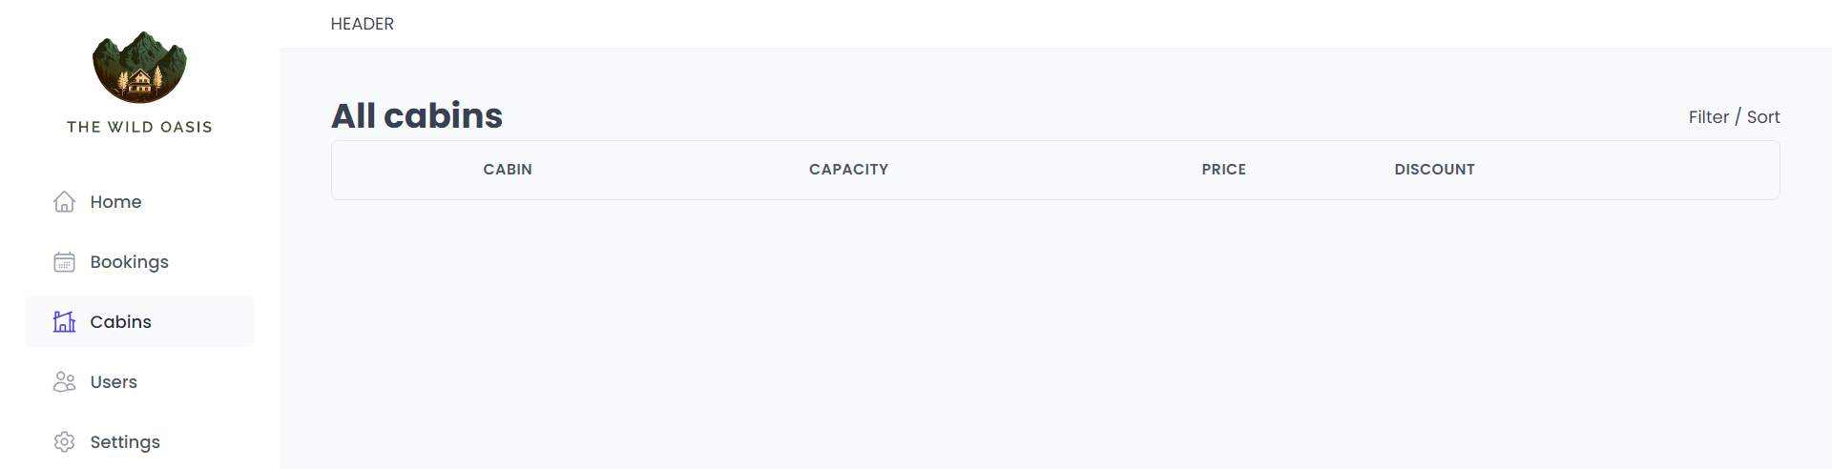

بعد كدا انا في الـ CabinTable.jsx دا عملت الـ Row بتاع الـ Header

كمان عملت lop علي الـ data اللي اسمها cabins دي وبعتها كـ props للـ CabinRow Component

const TableRow = styled.div`

  display: grid;

  grid-template-columns: 0.6fr 1.8fr 2.2fr 1fr 1fr 1fr;

  column-gap: 2.4rem;

  align-items: center;

  padding: 1.4rem 2.4rem;

  &:not(:last-child) {

    border-bottom: 1px solid var(--color-grey-100);

  }

`;

const Img = styled.img`

  display: block;

  width: 6.4rem;

  aspect-ratio: 3 / 2;

  object-fit: cover;

  object-position: center;

  transform: scale(1.5) translateX(-7px);

`;

const Cabin = styled.div`

  font-size: 1.6rem;

  font-weight: 600;

  color: var(--color-grey-600);

  font-family: "Sono";

`;

const Price = styled.div`

  font-family: "Sono";

  font-weight: 600;

`;

const Discount = styled.div`

  font-family: "Sono";

  font-weight: 500;

  color: var(--color-green-700);

`;

const CabinRow = ({ cabin }) => {

  const { name, maxCapacity, regularPrice, discount, image } = cabin;

  return (

    <TableRow>

      <Img src={image} />

      <Cabin>{name}</Cabin>

      <div>Fit Up To {maxCapacity}</div>

      <Price>{formatCurrency(regularPrice)}</Price>

      <Discount>{formatCurrency(discount)}</Discount>

    </TableRow>

  );

};

export default CabinRow;

بعدين في الـ CabinRow.jsx دا استلمت الـ props اللي هي الـ cabin وعملت destructed ليها واستخدمت   
الـ TableRow وجواه كل العناصر

لكن فيه مشكلة بتوجاهني لما استخدمت الـ formatCurrency وهي اني محتاج اسطب مكتبة الـ [date-fns](https://date-fns.org/)

npm i date-fns

import { differenceInDays, formatDistance, parseISO } from "date-fns";

// import { differenceInDays } from "date-fns/esm";

// We want to make this function work for both Date objects and strings (which come from Supabase)

export const subtractDates = (dateStr1, dateStr2) =>

  differenceInDays(parseISO(String(dateStr1)), parseISO(String(dateStr2)));

export const formatDistanceFromNow = (dateStr) =>

  formatDistance(parseISO(dateStr), new Date(), {

    addSuffix: true,

  })

    .replace("about ", "")

    .replace("in", "In");

// Supabase needs an ISO date string. However, that string will be different on every render because the MS or SEC have changed, which isn't good. So we use this trick to remove any time

export const getToday = function (options = {}) {

  const today = new Date();

  // This is necessary to compare with created_at from Supabase, because it it not at 0.0.0.0, so we need to set the date to be END of the day when we compare it with earlier dates

  if (options?.end)

    // Set to the last second of the day

    today.setUTCHours(23, 59, 59, 999);

  else today.setUTCHours(0, 0, 0, 0);

  return today.toISOString();

};

export const formatCurrency = (value) =>

  new Intl.NumberFormat("en", { style: "currency", currency: "USD" }).format(

    value

  );

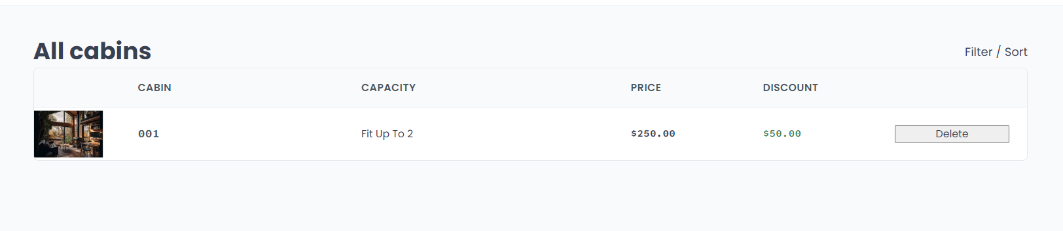

ضيفت ROW جديد في الـ Cabins

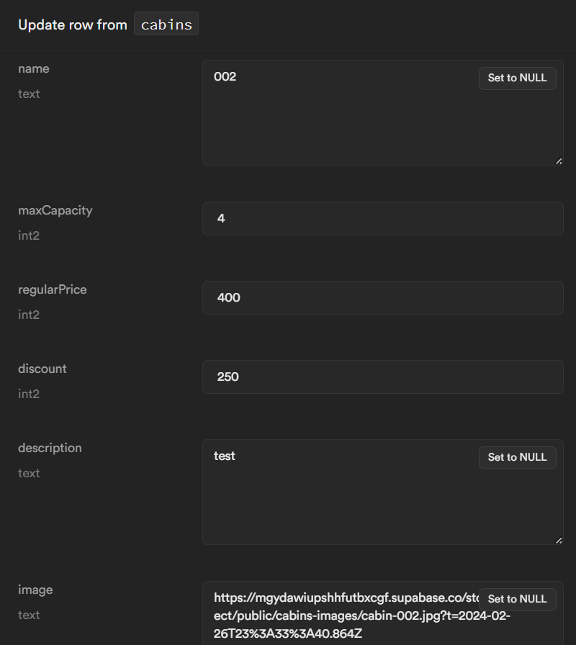

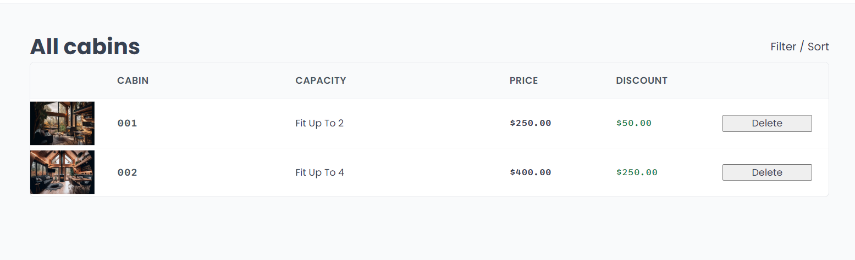

المميز بقا في الـ React Query ان اي تعديل هتعمله في الـ BackEnd هيسمع علي طول في التصميم بدون ما يعمل   
fetch من أول وجديد عكس الـ useEffect اللي كانت هتعمل fetch من أول وجديد

350- Mutations: Deleting a Cabin

const deleteCabin = async (id) => {

  const { data, error } = await supabase.from("cabins").delete().eq("id", id);

  if (error) {

    console.error(error);

    throw new Error("Cabin couldn't be Deleted");

  }

  return data;

};

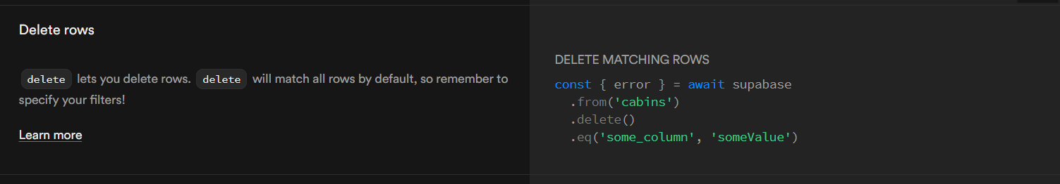

انا هنا استخدمت الـ delete row api من الـ API Doc يس انا زودت الـ data لانها مكنتش موجودة   
كمان شرح ().eq("id", id); انا بقوله ان الـ id بتاع الـ row يساوي الـ id اللي انا هباصيهولك يبقي دا الـ row  
اللي محتاج يتحذف

بس للحظة مفيش اي حاجة هتحصل ليه ؟!   
لان الـ RLS بتاعتي معمولة انها تقرا data بس مش تعدل فيها لذلك انا هروح اعدلها دلوقتي بحيث انه يتم تعديل الداتا

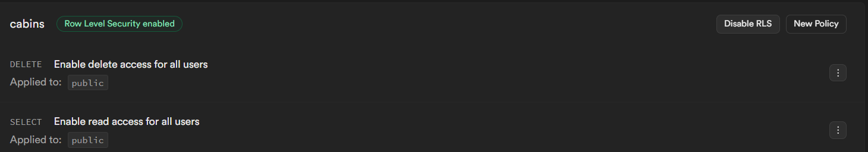

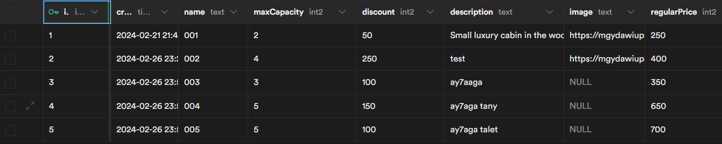ضيفت كباين تانيه كمان

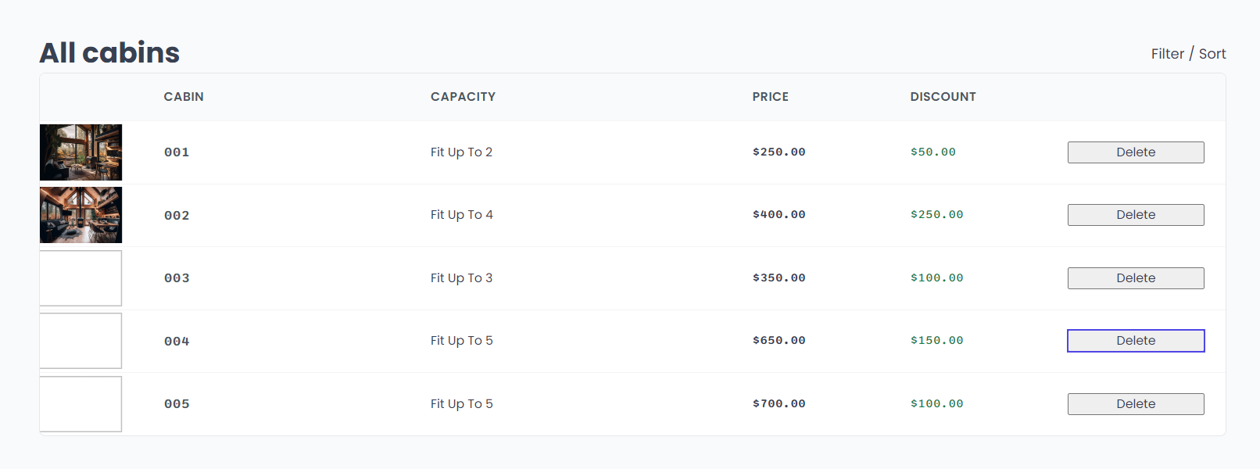

دلوقتي انا عايز أحذف بقا هنا بتسخدم function او هوكاية مختلفة المرادي اسمها useMutation()

  const { mutate, isLoading: isDeleting } = useMutation({

    mutationFn: deleteCabin,

  });

الـ Function دي بيكون جواها حاجة اسمه mutate و isLoading وحاجات تانية كتير انا بس هتسخرج الاتنين دلوقتي

داخل الـ useMutation دا بقا بيكون فيه function اسمها mutationFn بتكون القيمة بتاعتها   
الـ function بتاعت الـ delete اللي انا عملتها مسبقا فوق اللي هي أول حاجة في الدرس فوق

بعد كدا بروح لزرار الـ delete و اضيف عليه الـ onClick واقوله انت بالـ click دا هـتـ mutate الـ id دا

   <button disabled={isDeleting} onClick={() => mutate(cabinId)}>

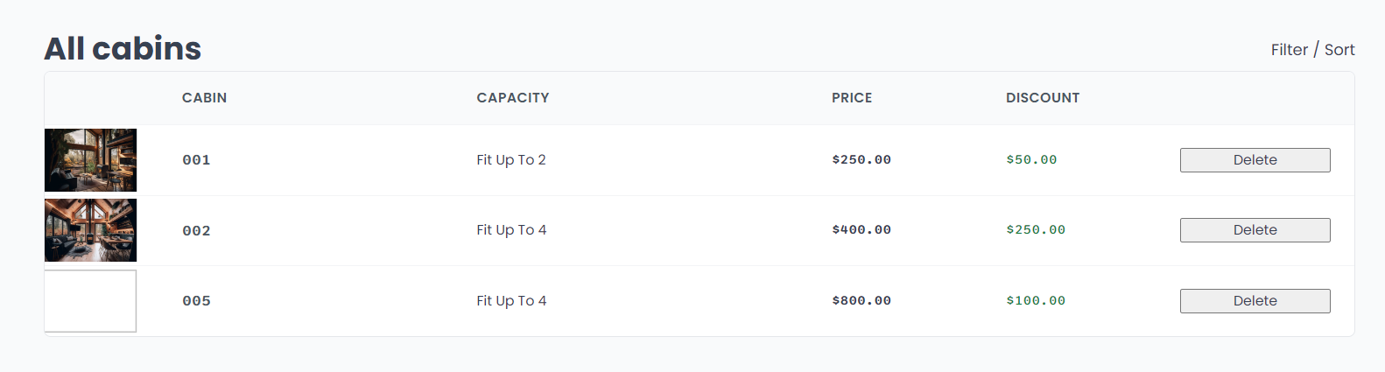

لكن المشكلة اني بحتاج ارستر الصفحة عشان اشوف التعديل اللي تم ولكن في حل حلو هنعمله دلوقتي لنتفادي الموضوع دا

  const queryClient = useQueryClient();

  const { mutate, isLoading: isDeleting } = useMutation({

    mutationFn: deleteCabin,

    onSuccess: () => {

      queryClient.invalidateQueries({

        queryKey: ["cabins"],

      });

    },

  });

انا هنا بقوله لما يحصل الـ mutate بالـ onSuccess دي اعملي الـ function الجاية   
وطبعا انا استعديت الـ useQueryClient دي عشان من خلالها اقدر احصل الـ invalidateQueries  
واديته الـ key بتاع الـ cabins query دي

معني الكود دا بالظبط اني بقوله لما ادوس ع الـ Delete button اعملي الـ mutate في الـ data اللي عندي من خلال انك تحذف العنصر اللي الـ id بتاعه مساوي للـ id اللي موجود في الداتا وبعد ما تعمل دا اعمل re-fetch للداتا اللي عندي في الباك اند تاني عشان تـ update الـ UI بتاعي من خلال حاجة اسمها invalidate

طيب انا عايز في حالة الـ delete لما يحصل بقا تظهرلي alert هنا هستخدم function كمان داخل الـ useMutation اسمها onError

  const { mutate, isLoading: isDeleting } = useMutation({

    mutationFn: deleteCabin,

    onSuccess: () => {

      alert("Cabin Successfully Deleted");

      queryClient.invalidateQueries({

        queryKey: ["cabins"],

      });

    },

    onError: (err) => alert(err.message),

  });

351- Displaying Toasts (Notifications)

    <Toaster

        position="top-center"

        reverseOrder={false}

        gutter={12}

        containerStyle={{ margin: "8px" }}

        toastOptions={{

          success: { duration: 3000 },

          error: { duration: 5000 },

          style: {

            fontSize: "16px",

            maxWidth: "500px",

            padding: "16px 24px",

            backgroundColor: "var(--color-grey-0)",

            color: "var(--color-grey-700)",

          },

        }}

      />

دي موجودة كـ Self-closing tag في الـ APP.jsx ودي عبارة عن شوية اعدادات وتنسيقات للـ Toast او الـ alert اللي هيظهر

  const queryClient = useQueryClient();

  const { mutate, isLoading: isDeleting } = useMutation({

    mutationFn: deleteCabin,

    onSuccess: () => {

    toast.success("Cabin Successfully Deleted");

      queryClient.invalidateQueries({

        queryKey: ["cabins"],

      });

    },

    onError: (err) => toast.error(err.message),

  });

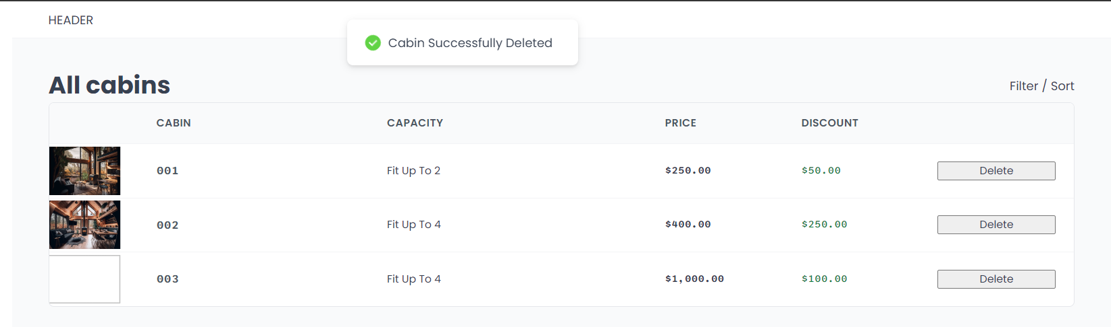

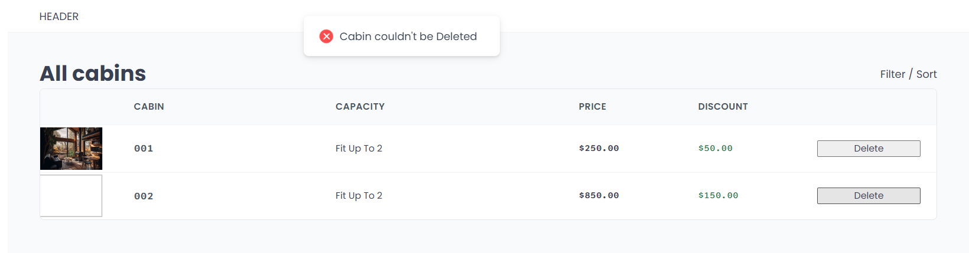

352- Introducing Another Library: React Hook Form

انا دلوقتي هضيف INPUT وظيفته انه يضيف Cabin للـ Database بتاعتي بدل ما بروح اعملها بشكل manual

اولا انا عندي Component خاصة بالـ From أهي

const FormRow = styled.div`

  display: grid;

  align-items: center;

  grid-template-columns: 24rem 1fr 1.2fr;

  gap: 2.4rem;

  padding: 1.2rem 0;

  &:first-child {

    padding-top: 0;

  }

  &:last-child {

    padding-bottom: 0;

  }

  &:not(:last-child) {

    border-bottom: 1px solid var(--color-grey-100);

  }

  &:has(button) {

    display: flex;

    justify-content: flex-end;

    gap: 1.2rem;

  }

`;

const Label = styled.label`

  font-weight: 500;

`;

const Error = styled.span`

  font-size: 1.4rem;

  color: var(--color-red-700);

`;

function CreateCabinForm() {

  return (

    <Form>

      <FormRow>

        <Label htmlFor="name">Cabin name</Label>

        <Input type="text" id="name" />

      </FormRow>

      <FormRow>

        <Label htmlFor="maxCapacity">Maximum capacity</Label>

        <Input type="number" id="maxCapacity" />

      </FormRow>

      <FormRow>

        <Label htmlFor="regularPrice">Regular price</Label>

        <Input type="number" id="regularPrice" />

      </FormRow>

      <FormRow>

        <Label htmlFor="discount">Discount</Label>

        <Input type="number" id="discount" defaultValue={0} />

      </FormRow>

      <FormRow>

        <Label htmlFor="description">Description for website</Label>

        <Textarea type="number" id="description" defaultValue="" />

      </FormRow>

      <FormRow>

        <Label htmlFor="image">Cabin photo</Label>

        <FileInput id="image" accept="image/*" />

      </FormRow>

      <FormRow>

        {/* type is an HTML attribute! */}

        <Button variation="secondary" type="reset">

          Cancel

        </Button>

        <Button>Edit cabin</Button>

      </FormRow>

    </Form>

  );

}

export default CreateCabinForm;

ثانيا انا حبيت اظهرها تحت الـ Cabins table فحطيت زرار لما ادوس عليه يظهر الـ Component دا او يلغي ظهوره

  const [showForm, setShowForm] = useState(false);

 <Row>

        <CabinTable />

        <Button size='custom' onClick={() => setShowForm(!showForm)}>Add new Cabin</Button>

        {showForm && <CreateCabinForm />}

      </Row>

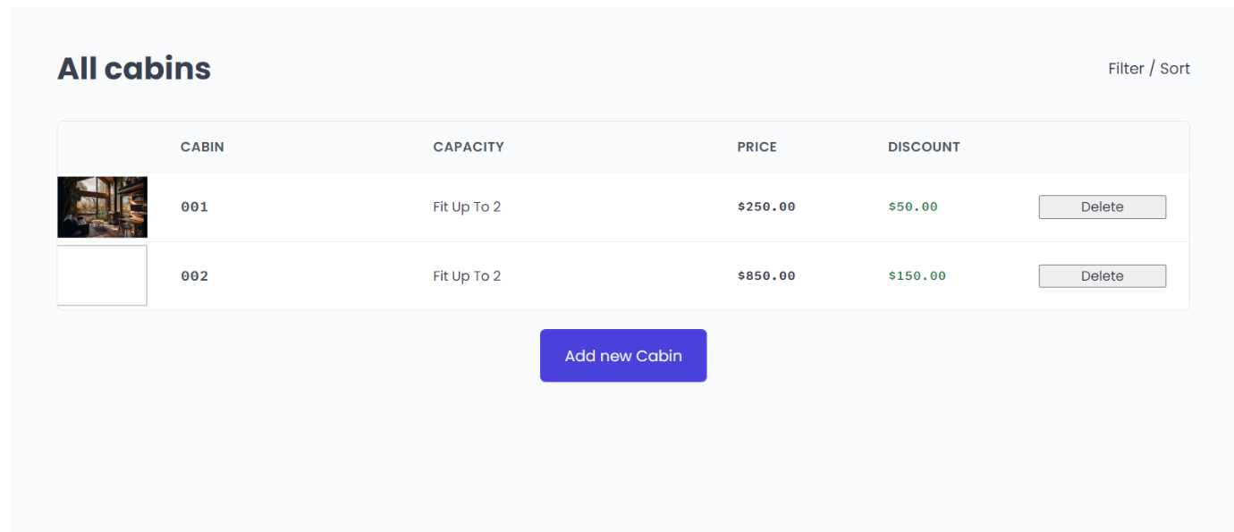

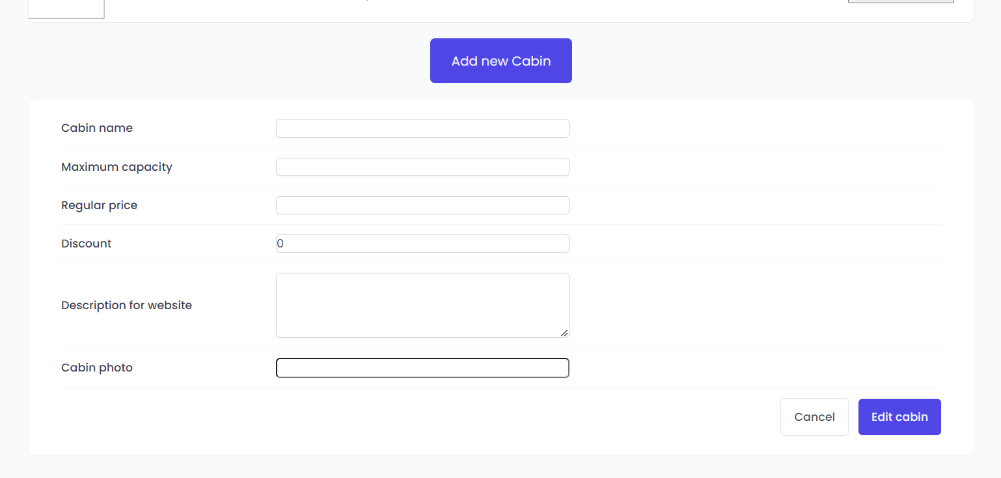

npm i react-hook-form

  const { register, handleSubmit } = useForm();

هستخرج الـ 2 functions دول من الـ useForm

 <Input type="text" id="name" {...register("name")} />

وهستخدم الـ Register علي كل الـ INPUTS كالتالي

  function onSubmit(data) {

    console.log(data);

  }

  return (

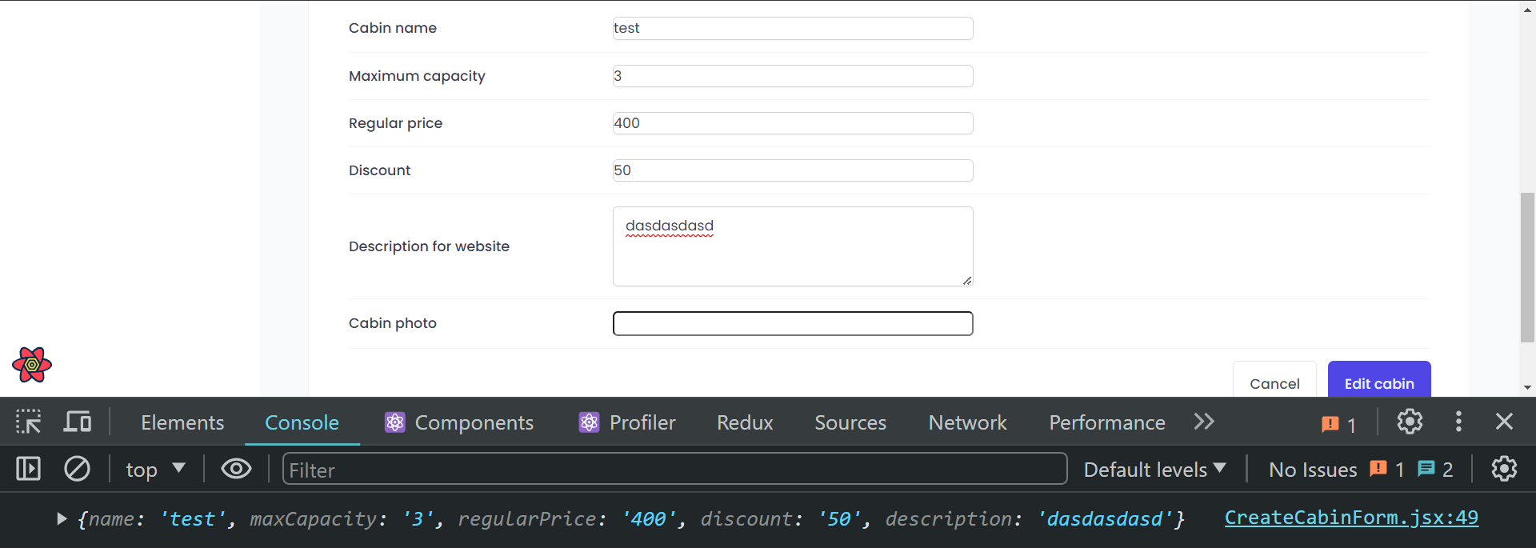    <Form onSubmit={handleSubmit(onSubmit)}>

اللي حصل هنا بقا اني استخدمت الـ handleSubmit وباصيتلها الـ onSubmit func اللي عملتها فوق  
الـ handleSubmit دي بكل بساطة بتقبل مني الـ func اللي اللي هتعامل بيها مع الداتا كل ما ادوس ع زرار الـ edit cabin دا

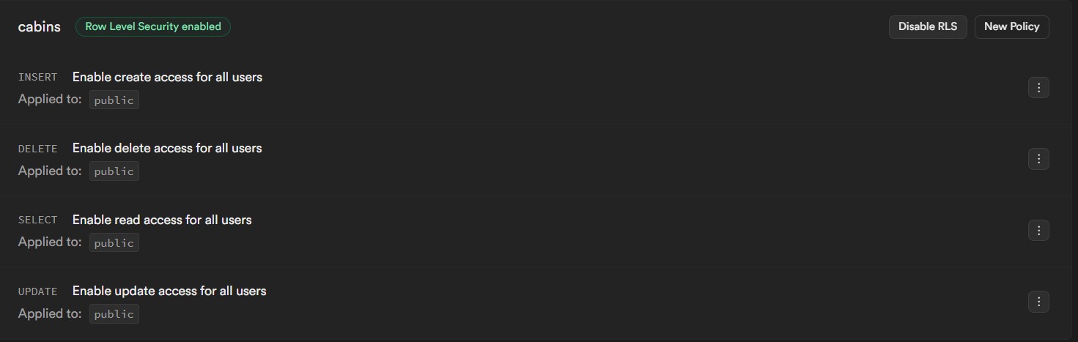353 - Creating a New Cabin

اول حاجة اضيف للـ Policy الـ Create و الـ Update

بعد كدا عملت function الـ Create في API file وباصيت ليها الـ newCabin object اللي هيتعمل

export async function createCabin(newCabin) {

  const { data, error } = await supabase

    .from("cabins")

  .insert([newCabin])

    .select();

  if (error) {

    throw new Error("Cabin couldn't be created");

  }

  return data;

}

بعد كدا في الـ CreateCabin.jsx بتسخدم الـ useMutation زي ما عملت في الـ DeleteCabin برضو

  const { register, handleSubmit, reset } = useForm();

  const queryClient = useQueryClient();

  const { mutate, isLoading: isCreating } = useMutation({

    mutationFn: createCabin,

    onSuccess: () => {

      toast.success("New cabin successfully created");

      queryClient.invalidateQueries({

        queryKey: ["cabins"],

      });

      reset();

    },

    onError: (err) => toast.error(err.message),

  });

  function onSubmit(data) {

    mutate(data);

  }

354- Handling Form Errors

        <Input

          type="text"

          id="name"

          {...register("name", {

            required: "This field is required",

          })}

        />

ضيفت السطر دا من الـ React hook form عشان الـ Validation و الـ Error handling

  function onError(errors) {

    console.log(errors);

  }

  return (

    <Form onSubmit={handleSubmit(onSubmit, onError)}>

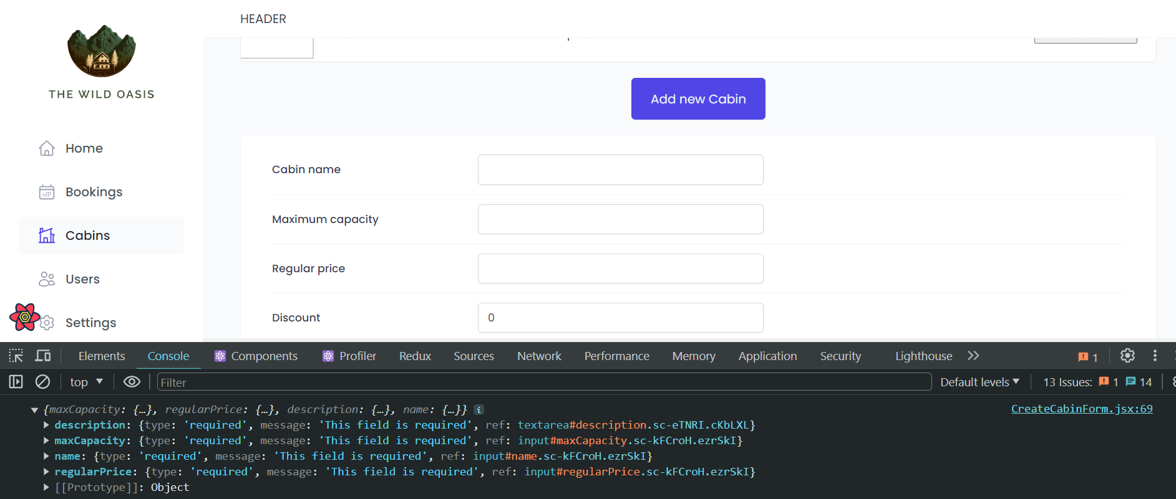

الـ onError دي هي الـ second argument في حالة لما تدوس علي add cabin ولكن الـ inputs فاضية  
 يظهرلك المسج اللي انت حطيتها في الـ required لكل input

كمان انا ممكن اضيف minimum value مثلا في الـ maximum capacity

 <Input

          type="number"

          id="maxCapacity"

          {...register("maxCapacity", {

            required: "This field is required",

            min: {

              value: 1,

              message: "Capacity should be at least 1",

            },

          })}

        />

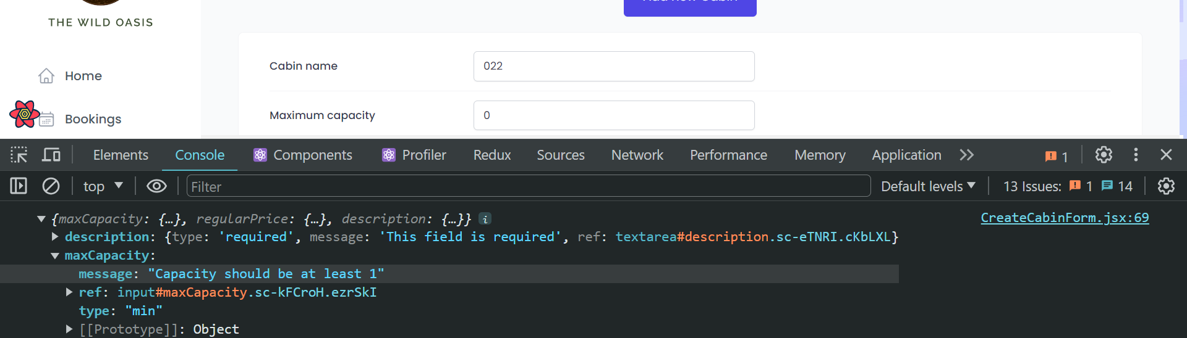

طيب من ضمن الـ validation كمان ان الـ discount ميبقاش اكبر من الـ regular price

فهنا انا هكتب custom validation

  const { register, handleSubmit, reset, getValues } = useForm();

 <Input

          type="number"

          id="discount"

          {...register("discount", {

            required: "This field is required",

            validate: (value) =>

              value <= getValues().regularPrice ||

              "Discount should be less than regular price ",

          })}

          defaultValue={0}

        />

انا بقوله لو الـ value اقل من الـ regular price اللي حصلت عليه من الـ getValues method ياما انت تكون اقل كـ discount value يأما تظهر رسالة الـ error msg

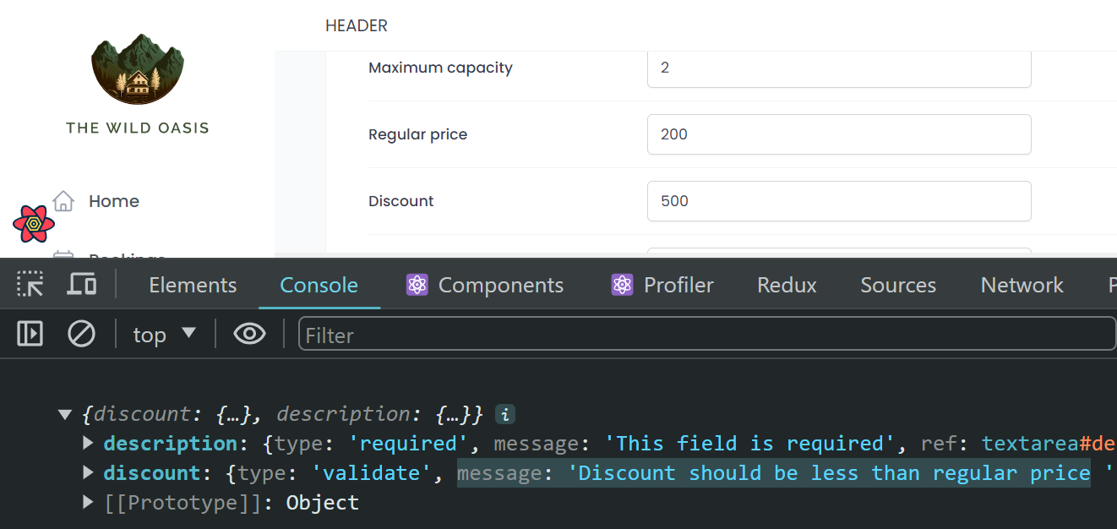

ألخطوة الجاية بقا محتاج اعرض المسجات بتاعت الـ errors دي بشكل فعلي في الـ UI بتاعي

ودا بيكون عن طريق حاجة اسمها formState برضو من الـ useForm hook

  const { register, handleSubmit, reset, getValues, formState } = useForm();

  const { errors } = formState;

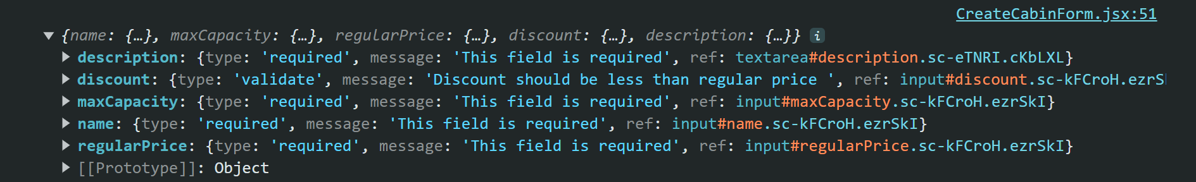  console.log(errors)

      <FormRow>

        <Label htmlFor="name">Cabin name</Label>

        <Input

          type="text"

          id="name"

          {...register("name", {

            required: "This field is required",

          })}

        />

        {errors?.name?.message && <Error>{errors.name.message}</Error>}

      </FormRow>



عايز اعمل Reuseable Component يكون للـ FormRow

import styled from "styled-components";

const StyledFormRow = styled.div`

  display: grid;

  align-items: center;

  grid-template-columns: 24rem 1fr 1.2fr;

  gap: 2.4rem;

  padding: 1.2rem 0;

  &:first-child {

    padding-top: 0;

  }

  &:last-child {

    padding-bottom: 0;

  }

  &:not(:last-child) {

    border-bottom: 1px solid var(--color-grey-100);

  }

  &:has(button) {

    display: flex;

    justify-content: flex-end;

    gap: 1.2rem;

  }

`;

const Label = styled.label`

  font-weight: 500;

`;

const Error = styled.span`

  font-size: 1.4rem;

  color: var(--color-red-700);

`;

const FormRow = ({ label, children, error }) => {

  return (

    <StyledFormRow>

      {label && <Label htmlFor={children.props.id}>{label}</Label>}

      {children}

      {error && <Error>{error}</Error>}

    </StyledFormRow>

  );

};

export default FormRow;

انا هنا قولتله انا هعملك FormRow Component واستلم منك props اسمها lable و children و error

الـ lable فيه htmlFor عايز قيمتها تكون لما تفتح الـ children هتلاقي جواه props والـ props دي بتحتوي علي كل حاجة موجودة في الـ children دا سواء type أو id أو أو أو كل حاجة جواه   
فانا بقوله جوا الـ children بتاعي دا بقا فيه props هاتلي منها الـ id وهيبقي هو دا قيمة الـ htmlFor اللي هتساوي قيمة الـ id بالظبط

بعدين قولتله هبعتلك الـ error props برضو

عملت انا اي بقا

      <FormRow label="Cabin name" error={errors?.name?.message}>

        <Input

          type="text"

          id="name"

          {...register("name", {

            required: "This field is required",

          })}

        />

      </FormRow>

روحت استخدمت الـ comp بتاعتي وباصيتله الـ props وقيمها زي الـ lable قيمته كذا والـ error هتبقي قيمته كذا و الـ Children هو الـ <Input/> اللي جوا دا و الـ id قيمته name تبقي هي دي قيمة الـ htmlFor برضو

function CreateCabinForm() {

  const { register, handleSubmit, reset, formState, getValues } = useForm();

  const { errors } = formState;

  const queryClient = useQueryClient();

  const { mutate, isLoading: isCreating } = useMutation({

    mutationFn: createCabin,

    onSuccess: () => {

      toast.success("New cabin successfully created");

      queryClient.invalidateQueries({

        queryKey: ["cabins"],

      });

      reset();

    },

    onError: (err) => toast.error(err.message),

  });

  function onSubmit(data) {

    mutate(data);

  }

  function onError(errors) {

    // console.log(errors);

  }

  return (

    <Form onSubmit={handleSubmit(onSubmit)}>

      <FormRow label="Cabin name" error={errors?.name?.message}>

        <Input

          type="text"

          id="name"

          disabled={isCreating}

          {...register("name", {

            required: "This field is required",

          })}

        />

      </FormRow>

      <FormRow label="Maximum capacity" error={errors?.maxCapacity?.message}>

        <Input

          type="number"

          id="maxCapacity"

          disabled={isCreating}

          {...register("maxCapacity", {

            required: "This field is required",

            min: {

              value: 1,

              message: "Capacity should be at least 1",

            },

          })}

        />

      </FormRow>

      <FormRow label="Regular price" error={errors?.regularPrice?.message}>

        <Input

          type="number"

          id="regularPrice"

          disabled={isCreating}

          {...register("regularPrice", {

            required: "This field is required",

            min: {

              value: 1,

              message: "Price should be Positive value ",

            },

          })}

        />

      </FormRow>

      <FormRow label="Discount" error={errors?.discount?.message}>

        <Input

          type="number"

          id="discount"

          disabled={isCreating}

          {...register("discount", {

            required: "This field is required",

            validate: (value) =>

              value <= getValues().regularPrice ||

              "Discount should be less than regular price",

          })}

          defaultValue={0}

        />

      </FormRow>

      <FormRow

        label="Description for website"

        error={errors?.description?.message}

      >

        <Textarea

          type="number"

          id="description"

          disabled={isCreating}

          defaultValue=""

          {...register("description", {

            required: "This field is required",

          })}

        />

      </FormRow>

      <FormRow label="Cabin photo">

        <FileInput id="image" accept="image/*" disabled={isCreating} />

      </FormRow>

      <FormRow2>

        {/* type is an HTML attribute! */}

        <Button variation="secondary" type="reset">

          Cancel

        </Button>

        <Button disabled={isCreating}>Add cabin</Button>

      </FormRow2>

    </Form>

  );

}

export default CreateCabinForm;

355- Uploading Images to Supabase

import styled from "styled-components";

const FileInput = styled.input.attrs({ type: "file" })`

  font-size: 1.4rem;

  border-radius: var(--border-radius-sm);

  &::file-selector-button {

    font: inherit;

    font-weight: 500;

    padding: 0.8rem 1.2rem;

    margin-right: 1.2rem;

    border-radius: var(--border-radius-sm);

    border: none;

    color: var(--color-brand-50);

    background-color: var(--color-brand-600);

    cursor: pointer;

    transition: color 0.2s, background-color 0.2s;

    &:hover {

      background-color: var(--color-brand-700);

    }

  }

`;

export default FileInput;

الـ attrs دي كاني ضيفت attribute للـ input بتاعي دا نوعه type وقيمته file

CreateCabinForm.jsx

        <FileInput

          id="image"

          accept="image/*"

          {...register("description", {

            required: "This field is required",

          })}

          disabled={isCreating}

        />

      </FormRow>

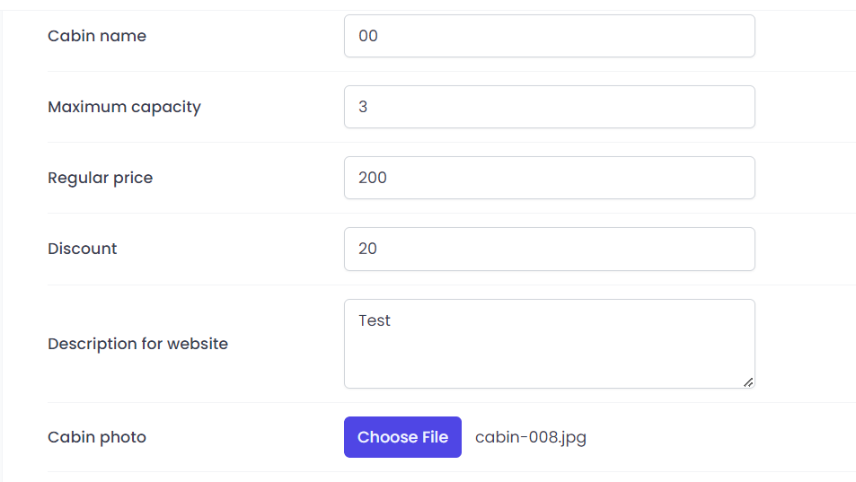

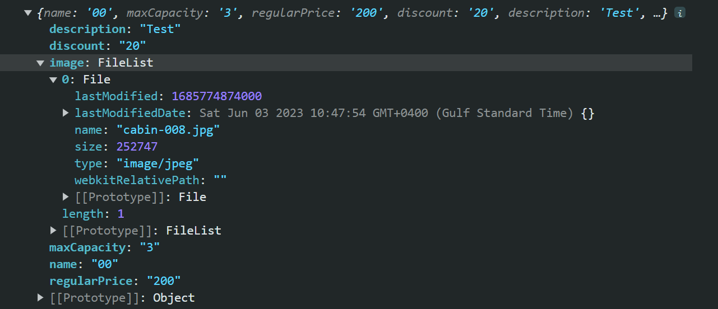

طيب اي الخطوات بقا اللي محتاج امشي عليها عشان احط الـ image دي مع الداتا بتاعتي وابعتها للـ backend

اولا انا انا عايز اتأكد ان الـ Cabin نفسها تم انشائها بالكامل يعني Row كله اتملي بالعناصر سواء اسم او صورة او سعر

export async function createCabin(newCabin) {

  const imageName = `${Math.random()}-${newCabin.image.name}`.replaceAll(

    "/",

    ""

  );

  const imagePath = `${supabaseUrl}/storage/v1/object/public/cabins-images/${imageName}`;

  // 1- Create Cabin

  const { data, error } = await supabase

    .from("cabins")

    .insert([{ ...newCabin, image: imagePath }])

    .select();

  if (error) {

    throw new Error("Cabin couldn't be created");

  }

  // 2. Upload Image...

  return data;

}

أول حاجة انا عندي الـ newCabin object دا هو اللي فيه السعر والصورة والخصم والحاجات دي   
ثانيا انا وصلت للصورة فعايز اخليها مميزة و unique وكمان لو في اسمها / يبدله بـ empty string عشان اتجنب انه يعمل فولدر جوا فولدر وهكذا   
  
وبعدين قولتله الـ path عبارة عن لينك supabase + الـ bucket + imageName اللي هندلته فوق

دلوقتي بقا انا تممت الـ ROW بالبيانات كلها محتاج ارفع بقا الصورة دي للـ storage بتاعتي كتاني خطوة

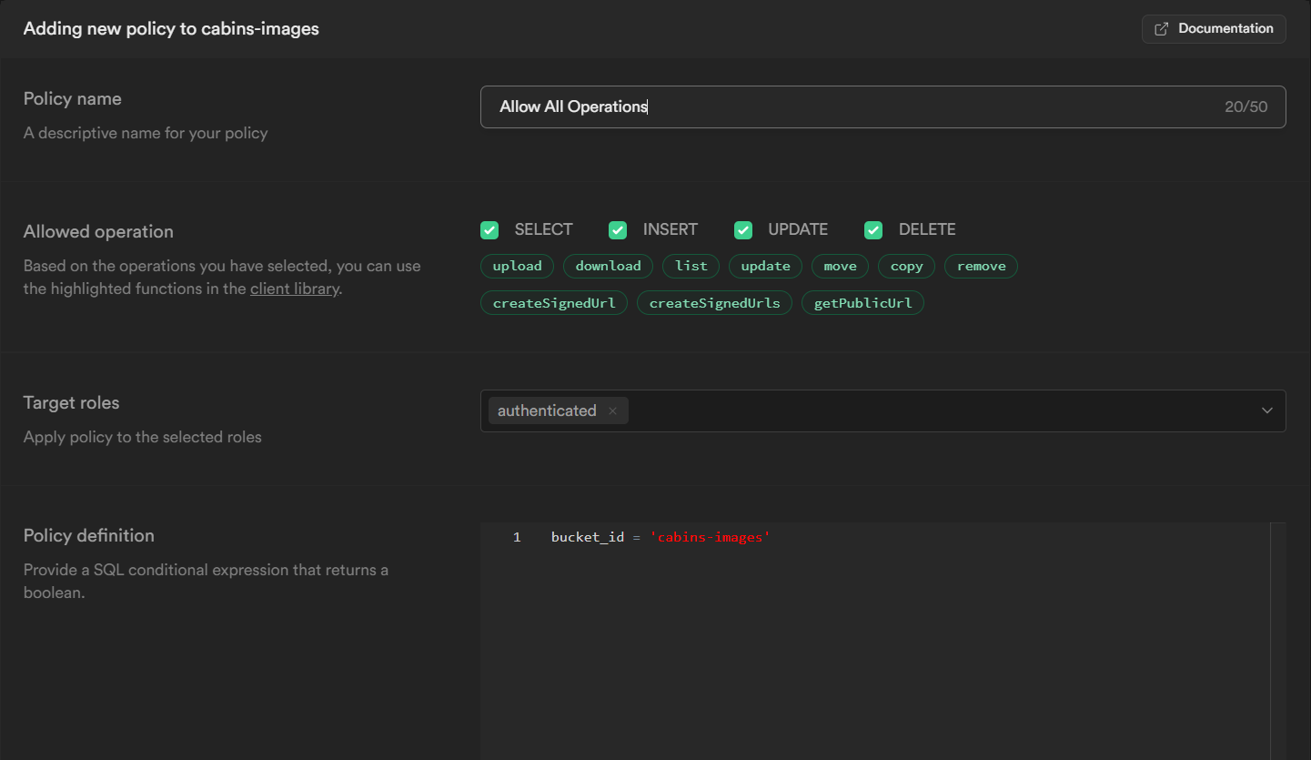اولا انا محتاج اغير الـ Policy بتاعت الـ bucket بتاعت الـ Cabin-image

بص يا معلم ببساطة شديدة جدا

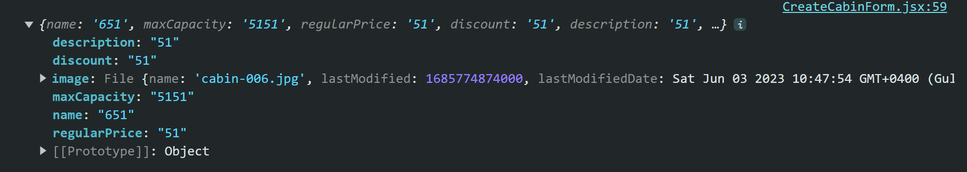انت هتعمل mutate للـ data بتاعت مضاف اليها الـ image

اللي هي دي كدا الـ data دي بقت هي الـ newCabin اللي في الـ API هنا

export async function createCabin(newCabin) {

  const imageName = `${Math.random()}-${newCabin.image.name}`.replaceAll(

    "/",

    ""

  );

خدت انت بقا من الـ newCabin اسم الصورة اللي فيه وضيفت عليها رقم عشائي وربلست الـ / ب نص فاضي

وبقا دا اسم صورتك بعد التعديل

 const imagePath = `${supabaseUrl}/storage/v1/object/public/cabins-images/${imageName}`;

عملت انت path او url فيه الـ API بتاع supabase مضاف اليه اسم الصورة بعد التعديل

// 1- Create Cabin

  const { data, error } = await supabase

    .from("cabins")

    .insert([{ ...newCabin, image: imagePath }]);

  if (error) {

    throw new Error("Cabin couldn't be created");

  }

وانت بتكريت الـ cabin ضيفت عليها لينك الصورة او الـ path اللي شايل لينكها واسمها بعد التعديل

بعد كدا كنت عايز تـ upload الصورة دي برضو علي الـ storage فغيرت الـ plocies بتاعتك دا رقم واحد

تاني حاجة

 const { error: storageError } = await supabase.storage

    .from("cabins-images")

    .upload(imageName, newCabin.image);

استخدمت الكود دا وقولتله من الـ cabins-images bucket storage بتاعتي upload من الـ اسم الصورة دي من الـ cabin.image

بعدها قولتله لو حصل error في الصورة نفسها متعمليش اصلا الـ newCabin دي خالص

  //3- Delete The Cabin IF there was an error Uploading Image

  if (storageError) {

    await supabase.from("cabins").delete().eq("id", data.id);

    console.error(storageError);

    throw new Error(

      "Cabin image couldn't be Uploaded and the cabin was not created"

    );

  }

356- Editing a Cabin

const [showForm, setShowForm] = useState(false);

<button onClick={() => setShowForm((show) => !show)}>Edit</button>

{showForm && <CreateCabinForm cabinToEdit={cabin} />}

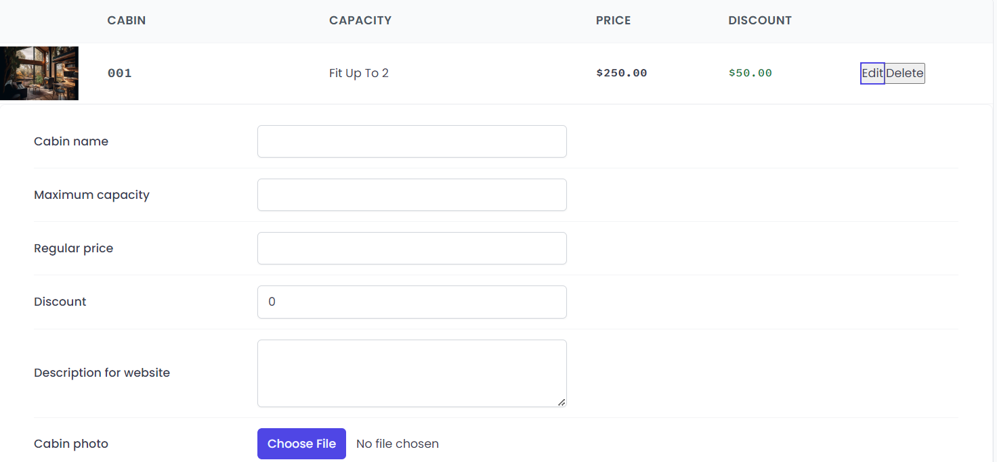اولا عملت زرار للـ Edit لما ادوس عليه يبقي True يعرض الـ cabinForm تحت الـ Row بتاع الـ cabin

ثانيا انا عندي الـ cabin info

  const {

    id: cabinId,

    name,

    maxCapacity,

    regularPrice,

    discount,

    image,

  } = cabin;

في ملف الـ CabinRow.jsx

اللي انا اصلا مستلمه من الـ CabinTable.jsx

{cabins.map((cabin) => (

        <CabinRow cabin={cabin} key={cabin.id} />

      ))}

اللي هو اصلا جاي من الـ React Query

 const {

    isLoading,

    data: cabins,

  } = useQuery({

    queryKey: ["cabins"],

    queryFn: getCabins,

  });

بعتها للـ CreateCabinForm.jsx لما هيتعرض من خلال زرار الـ Edit

{showForm && <CreateCabinForm cabinToEdit={cabin} />}

function CreateCabinForm({ cabinToEdit = {} }) {

  const { id: editId, ...editValues } = cabinToEdit;

استلمته وعملتله Destructure

الغرض من اني عملتله ({ cabinToEdit = {} }) بالشكل دا عشان ربما البينات دي بعض الاوقات مش بتكون موجودة لسه

المطلوب دلوقتي اني لما ادوس علي زرار الـ Edit ويفتح الـ Form الـ inputS يحلصها refill بالداتا بتاعت الـ cabin دي فلحسن الحظ من خلال React-hook-form اقدر اعمل دا

أنا اول حاجة محتاج احدد هو انا هستخدم الـ form دي للـ add ولا للـ edit ؟!

const isEdit = Boolean(editId);

  console.log(isEdit);

فعملت من الـ editId بتاعي Boolean لو كان true هيحصل edit لو false يبقي انا بعمل Add

  const { register, handleSubmit, reset, formState, getValues } = useForm({

    defaultValues: isEditSession ? editValues : {},

  });

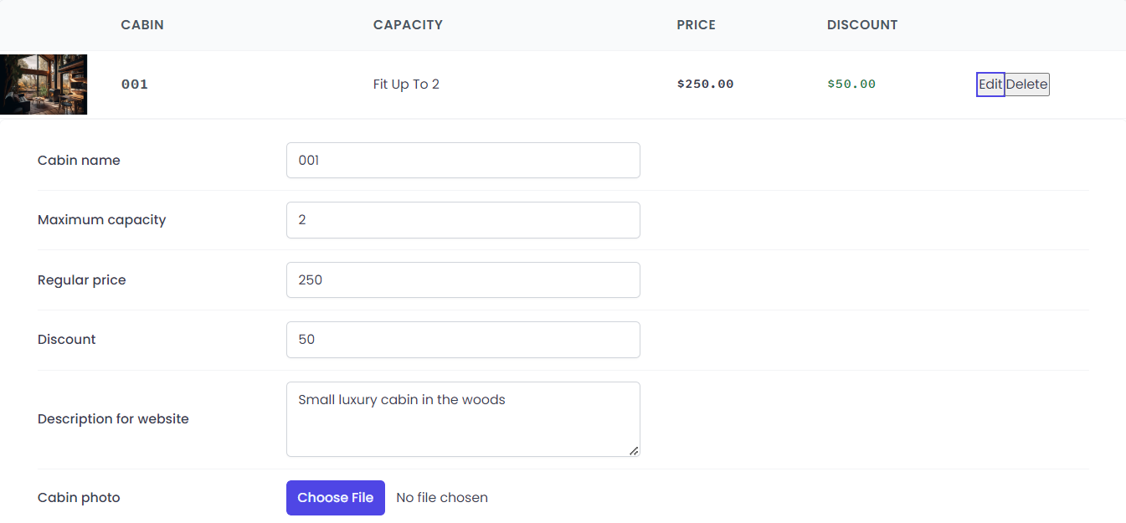فانا بقوله الـ defaultValues هتكون لو الـ isEditSession بقت true بناءا ع الـ id ما هو الـ id كدا كدا true لانه موجود بطبيعة الحال مع كل cabin يبقي املا الـ from بالـ values بتاعت الـ Cabin لاني انا كدا بعدل اصلا   
لو العكس مفيش editSession رجعلي object فاضي

بعد كدا انا مش محتاج اعدل الصورة ومش عايز الحقل دا يكون required عندي من الاساس

{...register("image", {

            required: isEditSession ? false : "This field is required",

          })}

بالتالي حطيت الـ Requ كـ Condition

طيب عشان اعمل update محتاج أستخدم الـ API تاني عشان من خلاله اعمل Edit وعشان مستخدمش نفس الكود مرتين فانا داخل كود واحد بس هقدر اعمل Create و Edit في نفس الوقت

export async function createEditCabin(newCabin, id) {

  const imageName = `${Math.random()}-${newCabin.image.name}`.replaceAll(

    "/",

    ""

  );

  const imagePath = `${supabaseUrl}/storage/v1/object/public/cabins-images/${imageName}`;

  // 1- Create/Edit Cabin

  let query = supabase.from("cabins");

  // A) CREATE CABIN

  if (!id) query.insert([{ ...newCabin, image: imagePath }]);

  const { data, error } = await query.select().single();

  // B) EDIT CABIN

  if (id)

    query

      .update({ ...newCabin, image: imagePath })

      .eq("id", id)

      .select();

}

طيب اتا هنا حطيت الـ id كـ Argument عندي

وعملت اتنين condition

الأول في حالة الـ Create new Cabin ودا ببساطة بشتغل عليه كالتالي   
بقوله if لو مفيش id موجود في الـ Row بتاع Supabase يعني مفيش كبينة ليها id عموما يعني هي مش موجودة اصلا يبقي انا هنا في مرحلة اني بـ Create New Cabin بالتالي بستخدم الـ insert

التاني في حالة الـ Edit ودا ببساطة بشتغل فيه كالتالي   
بقوله لو فيه id يعني بالفعل الـ id موجود في الـ Row بتاع supabase يبقي بالفعل الكبينة دي تم انشائها مسبقا وانا دلوقتي في حالة التعديل فهعمل اي ؟

هستخدم api التعديل او الـ update

طيب بما اني في الحالتين انا عندي الجزء دا كان ثابت

  const { data, error } = await supabase

    .from("cabins")

سوءا هعمل Edit او هعمل Create  
طيب اي رائيك نخزن الكلام دا في متغير ونستخدمه للحالتين

let query = supabase.from("cabins");

// A) CREATE CABIN

  if (!id) query = query.insert([{ ...newCabin, image: imagePath }]);

  const { data, error } = await query.select().single();

// B) EDIT CABIN

  if (id)

    query = query

      .update({ ...newCabin, image: imagePath })

      .eq("id", id)

      .select();

المتغير query دا بقا عندي واستخدمته في الحالتين

فهنا بقوله بقا انا عايز اعمل update للـ newCabin و الـ image تحديدا في الـ row اللي فيه الـ id اللي عندك في supabase اللي هة متساوي مع الـ id اللي عندي في الـ UI بتاع الـ row دا

لكن دلوقتي انا عندي حوار تاني مع الصورة الحوار دا متمثل في حالتين

الحالة الاولي وهي حالة الـ Edit في الحالة دي انا محتاج اعدل بيانات بدون ما أعدل الصورة   
اذا الصورة مازلت محتفظة بالـ Shape بتاعها اللي هو اللينك

الحالة التانية اني عايز أعدل الصورة كمان مع البيانات فبقي بالتالي محتاج اشتغل عليها عشان احولها من file للينك تاني وارجعها للـ shape المناسب

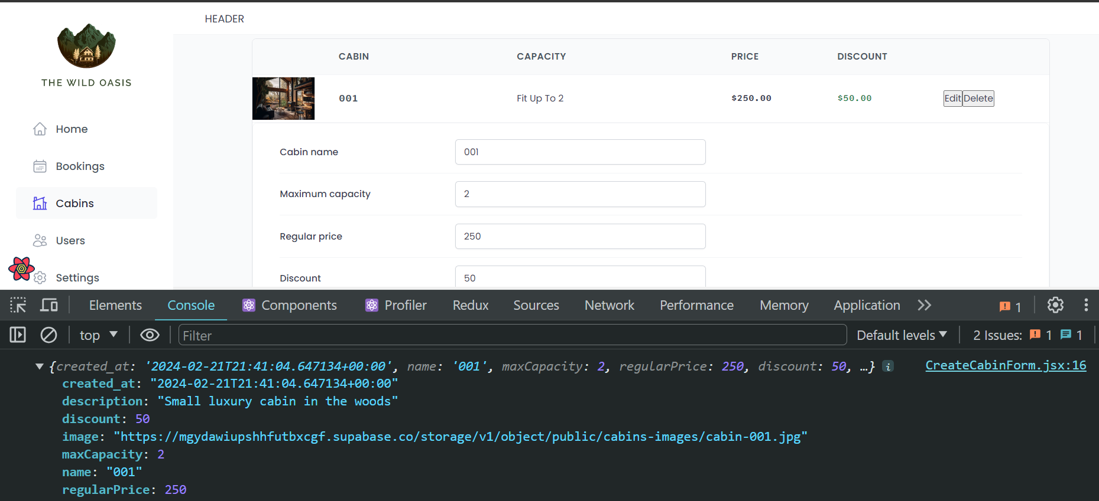

بص في حالة الـ Edit لو معدلتش الصورة هي لسة محتفظة بالـ shape بتاعها URL

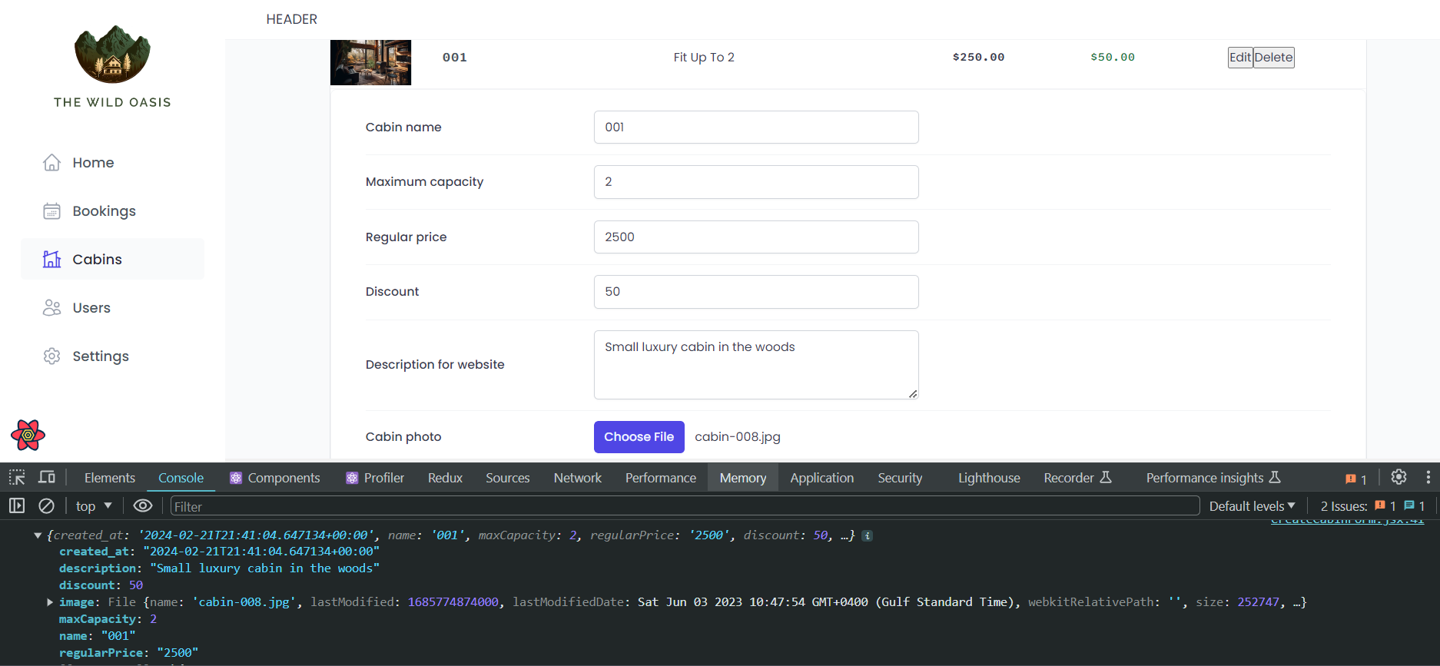

لكن بص ايه اللي حصل لما غيرت السعر وحطيت صورة جديدة ؟ السعر اتغير تمام لكن الصورة اصبحت file تاني وانا عايزها URL

  const hasImagePath = newCabin.image?.statsWith?.(supabaseUrl);

  const imagePath = hasImagePath

    ? newCabin.image

    : `${supabaseUrl}/storage/v1/object/public/cabins-images/${imageName}`;

طيب منطقيا هسأله هو الـ newCabin.image دي فيها url اللي بيبدأ بالـ supabaseURL ؟ وعشان لربما الـ image دي متكونش String حطيت الـ optional changing

لو اه يبقي الـ imagePath نفسه هيبقي هو الـ newCabin.image اللي فيه الـ URL بتاع supabase  
لكن لو لا غيرهولي من file لـ URL

عايز اعمل mutation بالـ Update بقا زي ما عندي mutation للــ Create

اولا دي بتاعت الـ Create

const { mutate: createCabin, isLoading: isCreating } = useMutation({

    mutationFn: createEditCabin,

    onSuccess: () => {

      toast.success("New cabin successfully created");

      queryClient.invalidateQueries({

        queryKey: ["cabins"],

      });

      reset();

    },

    onError: (err) => toast.error(err.message),

  });

عملت منها نسخة للـ Edit مع شوية تعديلات بسيطة

const { mutate: editCabin, isLoading: isEditing } = useMutation({

  mutationFn: ({ newCabinData, id }) => createEditCabin(newCabinData, id),

    onSuccess: () => {

      toast.success("Cabin successfully edited");

      queryClient.invalidateQueries({

        queryKey: ["cabins"],

      });

      reset();

    },

    onError: (err) => toast.error(err.message),

  });

بعد كدا في الـ onSubmit عملت كدا

 function onSubmit(data) {

    const image = typeof data.image === "string" ? data.image : data.image[0];

    if (isEditSession)

      editCabin({

        newCabinData: {

          ...data,

          image,

        },

        id: editId,

      });

    else createCabin({ ...data, image: image });

  }

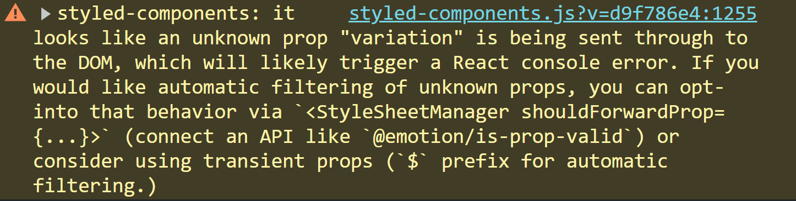For Solving this problem

Add this code

    <StyleSheetManager shouldForwardProp={() => true}>

      <App />

    </StyleSheetManager>

357- Abstracting React Query Into Custom Hooks

useDeleteCabin.js

import { useMutation, useQueryClient } from "@tanstack/react-query";

import { deleteCabin as deleteCabinApi } from "../../services/apiCabins";

import toast from "react-hot-toast";

export function useDeleteCabin() {

  const queryClient = useQueryClient();

  const { mutate: deleteCabin, isLoading: isDeleting } = useMutation({

    mutationFn: deleteCabinApi,

    onSuccess: () => {

      toast.success("Cabin Successfully Deleted");

      queryClient.invalidateQueries({

        queryKey: ["cabins"],

      });

    },

    onError: (err) => toast.error(err.message),

  });

  return { isDeleting, deleteCabin };

}

CabinRow.jsx

import { useDeleteCabin } from "./useDeleteCabin";

 const { deleteCabin, isDeleting } = useDeleteCabin();

<button disabled={isDeleting} onClick={() => deleteCabin(cabinId)}>

  Delete

 </button>

useCreateCabin.js

import { useMutation, useQueryClient } from "@tanstack/react-query";

import { createEditCabin } from "../../services/apiCabins";

import toast from "react-hot-toast";

export function useCreateCabin() {

  const queryClient = useQueryClient();

  const { mutate: createCabin, isLoading: isCreating } = useMutation({

    mutationFn: createEditCabin,

    onSuccess: () => {

      toast.success("New cabin successfully created");

      queryClient.invalidateQueries({

        queryKey: ["cabins"],

      });

    },

    onError: (err) => toast.error(err.message),

  });

  return { createCabin, isCreating };

}

بس هنا محطناش الـ Reset() بس هنستخدمها بشكل تاني بعدين

CreateCabinForm.jsx

import { useCreateCabin } from "./useCreateCabin";

  const { createCabin, isCreating } = useCreateCabin();

else

    createCabin(

      { ...data, image: image }, {

        onSuccess: () => {

          reset();

        },

      }

     );

useEditCabin.js

import { useMutation, useQueryClient } from "@tanstack/react-query";

import { createEditCabin } from "../../services/apiCabins";

import toast from "react-hot-toast";

export function useEditCabin() {

  const queryClient = useQueryClient();

  const { mutate: editCabin, isLoading: isEditing } = useMutation({

    mutationFn: ({ newCabinData, id }) => createEditCabin(newCabinData, id),

    onSuccess: () => {

      toast.success("Cabin successfully edited");

      queryClient.invalidateQueries({

        queryKey: ["cabins"],

      });

    },

    onError: (err) => toast.error(err.message),

  });

  return { editCabin, isEditing };

}

CreateCabinForm.jsx

import { useEditCabin } from "./useEditCabin";

if (isEditSession)

      editCabin(

        {

          newCabinData: {

            ...data,

            image,

          },

          id: editId,

        },

        {

          onSuccess: () => {

            reset();

          },

        }

      );

useCabins.js

import { useQuery } from "@tanstack/react-query";

import { getCabins } from "../../services/apiCabins";

export const useCabins = () => {

  const { isLoading, data: cabins } = useQuery({

    queryKey: ["cabins"],

    queryFn: getCabins,

  });

  return { isLoading, cabins };

};

CabinTable.jsx

  const { isLoading, cabins } = useCabins();

const CabinTable = () => {

  const { isLoading, cabins } = useCabins();

  if (isLoading) return <Spinner />;

  return (

    <Table role="table">

      <TableHeader role="row">

        <div></div>

        <div>cabin</div>

        <div>capacity</div>

        <div>price</div>

        <div>Discount</div>

        <div></div>

      </TableHeader>

      {cabins.map((cabin) => (

        <CabinRow cabin={cabin} key={cabin.id} />

      ))}

    </Table>

  );

};

export default CabinTable;

358- Duplicating Cabins

استدعيت hook الـ Create تاني

 const { isCreating, createCabin } = useCreateCabin();

وعملت function ربطها بالزرار بتاع الـ Duplicate

 function handleDuplicate() {

    createCabin({

      name: `Copy Of ${name}`,

      maxCapacity,

      regularPrice,

      discount,

      image,

      description,

    });

  }

   <button disabled={isCreating} onClick={handleDuplicate}>

            <HiSquare2Stack />

  </button>

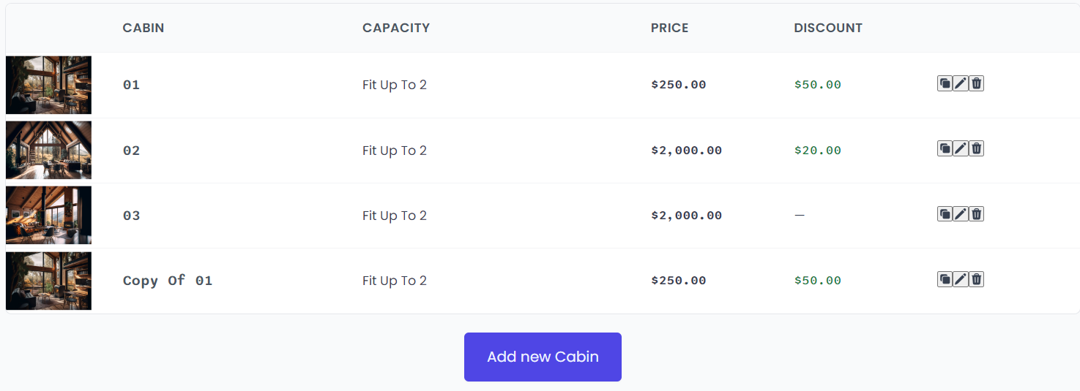

359 - Fetching Applications Settings

import supabase from "./supabase";

export async function getSettings() {

  const { data, error } = await supabase.from("settings").select("*").single();

  if (error) {

    console.error(error);

    throw new Error("Settings could not be loaded");

  }

  return data;

}

// We expect a newSetting object that looks like {setting: newValue}

export async function updateSetting(newSetting) {

  const { data, error } = await supabase

    .from("settings")

    .update(newSetting)

    // There is only ONE row of settings, and it has the ID=1, and so this is the updated one

    .eq("id", 1)

    .single();

  if (error) {

    console.error(error);

    throw new Error("Settings could not be updated");

  }

  return data;

}

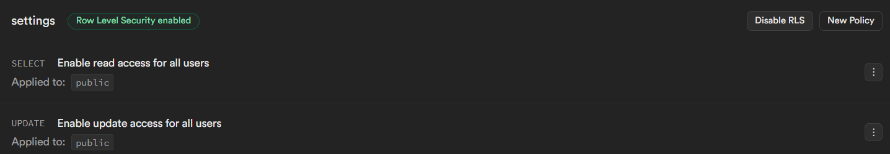الخطوة التالية هي الـ RLS الـ Row Level Security

useSettings.js

import { useQuery } from "@tanstack/react-query";

import { getSettings } from "../../services/apiSettings";

export function useSettings() {

  const {

    isLoading,

    error,

    data: settings,

  } = useQuery({

    queryFn: getSettings,

    queryKey: ["settings"],

  });

  return { isLoading, error, settings };

}

UpdateSettingsForm.jsx

import Form from "../../ui/Form";

import FormRow from "../../ui/FormRow";

import Input from "../../ui/Input";

import Spinner from "../../ui/Spinner";

import { useSettings } from "./useSettings";

function UpdateSettingsForm() {

  const { isLoading, error, settings: { ...settings } = {} } = useSettings();

  const {

    minBookingLength,

    maxBookingLength,

    maxGuestsPerBooking,

    breakfastPrice,

  } = settings;

  if (isLoading) return <Spinner />;

  return (

    <Form>

      <FormRow label="Minimum nights/booking">

        <Input type="number" id="min-nights" defaultValue={minBookingLength} />

      </FormRow>

      <FormRow label="Maximum nights/booking">

        <Input type="number" id="max-nights" defaultValue={maxBookingLength} />

      </FormRow>

      <FormRow label="Maximum guests/booking">

        <Input

          type="number"

          id="max-guests"

          defaultValue={maxGuestsPerBooking}

        />

      </FormRow>

      <FormRow label="Breakfast price">

        <Input

          type="number"

          id="breakfast-price"

          defaultValue={breakfastPrice}

        />

      </FormRow>

    </Form>

  );

}

export default UpdateSettingsForm;

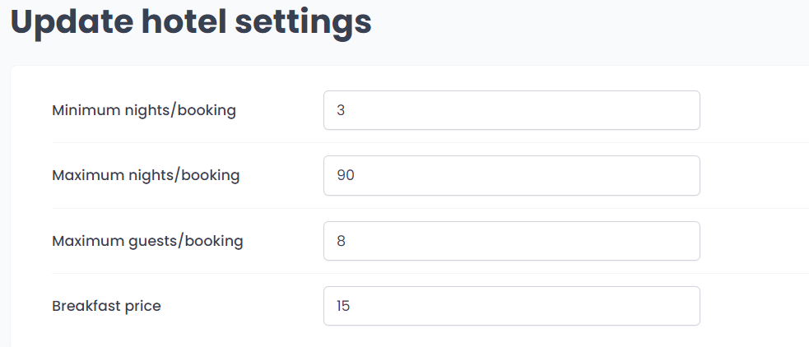

360- Updating Application Settings

useUpdateSettings.js

import { useMutation, useQueryClient } from "@tanstack/react-query";

import { updateSetting as updateSettingApi } from "../../services/apiSettings";

import toast from "react-hot-toast";

export function useUpdateSettings() {

  const query = useQueryClient();

  const { mutate: updateSettings, isLoading: isUpdating } = useMutation({

    mutationFn: updateSettingApi,

    onSuccess: () => {

      toast.success("Settings successfully updated");

      query.invalidateQueries({

        queryKey: ["settings"],

      });

    },

    onError: (err) => {

      toast.error(err.message);

    },

  });

  return { updateSettings, isUpdating };

}

UpdateSettingsForm.jsx

 const { updateSettings, isUpdating } = useUpdateSettings();

 const updateHandler = (e, field) => {

    if (!e.target.value) return;

    updateSettings({ [field]: e.target.value });

  };

<FormRow label="Minimum nights/booking">

  <Input

    type="number"

    id="min-nights"

    defaultValue={minBookingLength}

    disabled={isUpdating}

    onBlur={(e) => updateHandler(e, "minBookingLength")}

  />

</FormRow>

يا معلم ببساطة شديدة جدا عملت updateHandler func باصيت فيها e عشان اطلع الـ value وباصيت حاجة اسمها field كل دول كـ parameter المفروض اني ابعت قيمة للـ field دا من الـ onBlur اللي هيشيله ويعوض مكانة في الـ function

بعدين عملت الـ onBlur func وباصيتلها الـ e عشان تطلع الـ value وباصيتلها اسم الـ input مكان الـ field وقولتله وانت بتسخدم الـ updateSettings ايا ما يكون اسم الـ field اللي هبعتولك غير قميته بالـ value اللي هتبقي في الـ input دا وتحل محل الـ Defaultvalue وتتحدث في الباك اند اول ما أعمل blur من الاخر انا عملت dynamic function بناءا ع اسم الـ field يحط الـ value ليه والـ value دي تبقي Assigned كـ default وتتحدث في الـ api

دي الـ fields بتاعتي

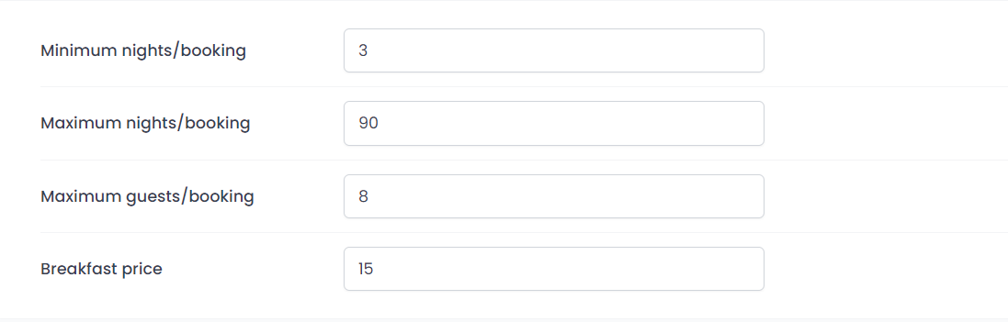

كمان نفس القيمة في الـ database

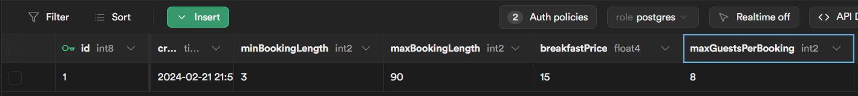

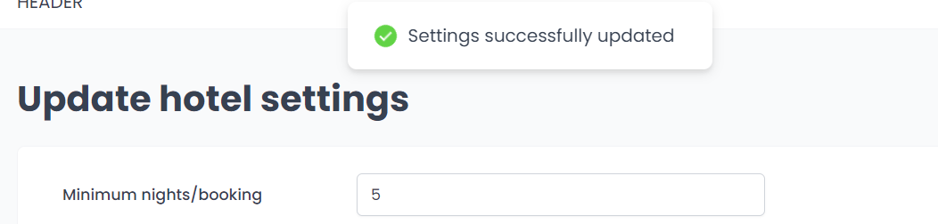أول ما اغيرها وأعمل blur

